温州市综治办
综治网格化信息系统项目

解决方案



杭州天阙科技有限公司
地址：杭州市学院路50号5楼
电话：0571- 85127666
传真：0571-28917833

目 录
1 系统概述 3
1.1 系统总体设计原则 5
1.2 系统总体设计目标 6
2 需求分析 7
2.1 综治系统现状和主要问题 7
2.1.1 综治相关系统的现状和主要问题 7
2.2 分析及优化方案 8
3 系统总体规划和体系结构 12
3.1 系统功能模型 12
3.1.1 系统交互和展现子系统 13
3.1.2 业务支撑子系统 17
3.1.3 业务应用子系统 25
3.2 系统架构体系及技术路线 26
3.3 网络拓扑 26
4 系统功能设计 27
4.1 综治管理系统功能设计 27
4.1.1 建立综治网格化信息系统平台 28
4.1.2 网格划分及管理 30
4.1.3 基础数据库 32
4.1.4 企业网格 34
4.1.5 安监网格 35
4.1.6 信访网格 35
4.1.7 外来人口及出租房网格 35
4.1.8 综治信息的情报采集处理 35
4.1.9 排查日志 36
4.1.10 办事交办督办 36
4.1.11 综治知识库、案例库 38
4.1.12 工作台帐、日常工作 38
4.1.13 信息互动、沟通交流 38
4.1.14 统计分析、决策支持 40
4.1.15 侦察办案 40
4.1.16 线索传递平台 45
4.1.17 建立数据分析平台 46
4.1.18 建立数据交换平台 54
4.1.19 建立统一搜索 57
4.1.20 提供消息提醒服务 61
4.1.21 其他功能 62
4.1.22 系统日志 64
4.2 系统软件部署 65
4.3 系统运行平台 65
5 系统应用设计 67
5.1 系统软件 67
5.1.1 操作系统 67
5.1.2 关系数据库系统 67
5.1.3 J2EE中间件 68
5.1.4 数据交换平台 68
5.2 开发工具 71
5.3 主机系统 71
5.4 硬件设备清单配置 72
6 系统安全设计 73
6.1.1 主机安全 74
6.1.2 网络系统 75
6.1.3 应用安全 78
6.1.4 系统安全性实现 80
7 系统开放性设计 81
7.1 对终端用户的开放性 81
7.2 内部结构的开放性 82
8 方案特点 82

系统概述
随着社会经济的发展进入了新的转型期，社会综治形势也日益严峻，社会对综治管理的要求越来越高。需要进一步贯彻“打防结合、预防为主”的方针，推进基层基础工作，提高综治防范能力，把社会综合治理各项措施落实到基层。省委书记赵洪祝在全省坚持和发展“枫桥经验”、深化基层平安建设现场经验交流会上也提出了五点要求：
一是始终把发展作为第一要务，以发展促稳定，以稳定保发展。紧紧围绕深入实施“八八战略”和“创业富民、创新强省”总战略，按照建设“平安浙江”的决策部署，把坚持和发展“枫桥经验”、深化基层平安建设放在经济社会发展全局中去谋划、去推进。通过严格落实综治、信访、安全生产领导责任制，建立健全平安建设考核体系，探索完善党委定期分析社会稳定形势制度等举措，形成了各方面工作统筹考虑和谐稳定、和谐稳定促进各方面工作的局面。
二是始终把以人为本作为核心内容，完善服务管理，保障民生民安。通过推行民主恳谈、“网格化管理、组团式服务”等做法，出台加强农民工服务管理、社会保障等政策措施，致力于关注民情、改善民生、发展民主、维护民安、促进民和。
三是始终把化解矛盾作为主要任务，健全调处机制，就地解决问题。坚持把预防化解矛盾作为维护社会稳定的基础性工作来抓，紧紧围绕“小事不出村，大事不出镇，矛盾不上交”的目标，深化落实领导干部下访、约访、巡访、联合接访等制度，积极构建“大调解”工作体系，努力把矛盾解决在基层、解决在当地、解决在萌芽状态，化消极因素为积极因素。
四是始终把强化基层作为关键环节，整合社会资源，夯实基础工程。按照“组织建设走在工作前”的要求，集中力量抓好基层基础规范化建设。
五是始终把专群结合作为最大优势，动员组织群众，推动共创共建。通过全面实施“和谐促进工程”、扎实开展基层平安创建系列活动，形成全社会共创平安、共享平安的浓厚氛围和工作局面。

温州综治工作一直走在全省前列，在社会综治管理方面也有很多创新的探索，在新时期，随着信息技术的发展，为综治管理提供了基础条件，为进一步深化综治管理应用、实现综治管理的长效机制、最大化发挥信息技术的作用、开展综治综合管理系统的建设做了积极的准备工作。因此为实现温州综治管理发展的需要，全面提升温州综治办的综治管理效率和管理水平，建立统一开放的综治办综治管理信息平台是必要的技术支撑手段。使温州综治办实现综治信息的相互关联和深度分析应用，帮助信息资源高效传递和展现；使综治工作从原来彼此独立被动的管理模式转向一体化、信息共享的统一管理模式。所以建立一个包括业务系统在内，实现综治数据综合利用，从而在实际工作中更好地发挥信息预警作用，提高维护社会稳定的工作能力，提高工作效率的综治网格化信息系统迫在眉睫。

系统总体设计原则
1、把握系统目标实质、借鉴其他地区经验
根据上级指示和领导讲话精神，把握综治工作实质，既放眼长远，致力于关注民情、改善民生、发展民主、维护民安、促进民和，从源头上来化解矛盾，又着眼于当前，针对目前发生的普遍性、突出性的的矛盾进行调解处理，建立一套健全有效、反应迅速的处理机制。
从系统建设上学习“枫桥经验”、“网格化管理、组团式服务”等其他地区的先进经验，结合温州本地的综治维稳工作特点，有的放矢，做出特色来。充分利用计算机网络等信息化的特点，把温州的综治工作做深、做实。
2、把握系统工作重点
牢牢把握系统重点，建立以综治目前开展的工作和应用系统为基础，以数据综合分析利用为核心，以综治日常工作（比如信息收集、交办督办、综治任务安排、基层工作人员排查日志等等）为辅助的统一综治管理平台。
4、开放性
基于业界开放式标准，进行统一规划，为未来的业务发展奠定基础。
5、灵活性与可扩展性
方便扩展设备容量和提升设备性能；具备支持业务处理的灵活配置，业务功能的重组与更新的灵活性。比如自动预警尽量可以由基层工作人员自动选择和定义；数据分析可以按需要多角度分析等等。
6、安全可靠性
提供良好的安全可靠性策略，支持多种安全可靠性技术手段，制定严格的安全可靠性管理措施。
6、先进性和前瞻性
采用先进成熟的设备和技术，确保系统的技术先进性，保证投资的有效性和延续性。
此外系统注重整体性、简便实用性、先进性、经济性。从实用性、经济性出发，着眼于近期目标和长远的发展，选用先进设备，进行最佳性能组合，在有限的投资中构造一个性能最佳的实用型应用系统。利用现有条件满足业务急需，保持持续发展。选用符合国际发展潮流的、标准的硬件、软件技术，以使系统有较好的可移植性、可靠性和可扩展性等优点，保证在将来能迅速采用最新出现的技术。、各应用设备和协议的标准，应当具备透明性、兼容性。选择设备均为当今业界主流产品，符合业绩标准便于扩展。考虑到系统未来的扩展和维护，设备选择时遵循国际统一的行业标准，并具备良好的开放性结构。

系统总体设计目标
“温州市综治办综治网格化信息系统”将实现一个面向市、区县、乡镇、村（社区）、网格五级综治部门的综治信息化大型应用平台，整合综治自身多个业务应用，建立综治信息基础数据仓库，开发综治管理中又极为重要功能模块。系统最大程度的实现应用整合、数据整合从而达到业务协同。利用数据分析平台对海量的数据进行碰撞、分析、信息关联，更为直观快捷的反映社会全面面综治情况，各类行业存在重点问题，高发综治案件情况和重点人员基本情况，从而在实际工作中更好地发挥信息预警作用，提高打击和防控犯罪的作战能力，提高综治工作效率。
分解开来主要要实现一下几点目标：
- 建立面向市、区县、乡镇、村（社区）、网格五级综治平台，每个网格可以设定网格队员，根据层级和角色，用户可以根据实际的权限来应用权限内的功能，展现不同的功能界面，实现单点登录和应用集成，实现应用功能的个性化定义和系统统一交互界面；
- 整合相关业务系统和相关数据，通过数据交换平台，建立综治信息数据仓库，实现数据的分析和深度应用，实现综治管理业务协同，比如公安，民政、安监、司法等等；
- 建立个性化网格，比如企业网格、外来人口网格、出租房网格等，并且做好个性化网格的接口，为将来可能扩展的个性化网格开放接口。并且实现相关网格的数据关联和交叉分析。
- 实现综治管理数据（比如人、案、物、单位等等要素）的信息关联和交叉分析，获取案件和矛盾得规律和线索，各类案件事件分布，掌握人员轨迹，提供自动警示，发现防控漏洞；
- 实现情报信息的采集、分类、预警、报送，交办督办等一套处理流程。
情报可以通过基层走访、排查、短信、电话、社会采集等方式进入系统
- 实现案例库、专家库、法规库等知识应用系统的开发，为应急反应和处理突发事件提供高效直接的支撑；
- 通过数据仓库的建设，实现在线分析（OLAP）应用，对海量关联数据进行多维分析和数据挖掘，通过各种分析图表和轨迹分析，实现辅助决策支持，最终实现综治形势的防控；
- 整合市、区县、乡镇、村（社区）、网格5级综治部门的综治应用， 比如通知通报、基层工作人员工作日志，待办事宜等等，真正实现综治管理统一平台；
- 统一规划，实现全市综治管理系统的统一资源配置，实现管理信息化，决策科学化，工作高效率；
- 实现温州综治办各种业务信息资源的深层次开发与共享。

需求分析

综治系统现状和主要问题

综治相关系统的现状和主要问题
从信息运用上来说，建立各个包括各行业数据的综合数据库，包括了公安、司法、民政、劳动、安监、工商等等数据，这些系统虽有一定的联系，但是从根本上来讲还是一个个的“信息孤岛”，缺乏信息关联，更不用说在此基础上的深层次分析利用了。
从信息获取的角度来说，目前的系统入口太多、内容太零碎，数据分散在各个行业的应用里面，没有一个统一全面的信息获取渠道，需要数据交换平台抽取各个应用的数据，提供一个统一的综治信息管理平台来实现所有应用的交互。
对于使用这些系统的基层基层工作人员和各级领导，这些系统大多是需要去各个分散的应用“拉”信息的系统，对于日常工作已经比较繁忙的广大基层工作人员来说，工作量太大，不方便用，不喜欢用，所以需要统一的综治管理平台提供针对性强的、信息全面的、能够提供自动预警、工作提示等“推”式应用的统一平台来整合应用。

分析及优化方案
针对上节描述的目前综治管理相关信息系统存在的问题和要求，我们可以确定出以下几点主要建设要求：
- 需要一个统一的综治管理平台，实现各项业务处理的统一入口，整合和改造现有的多个相关系统，实现应用系统集成（EAI），消除信息孤岛，通过单点登录和应用集成，从用户界面上实现系统的整合。经过统一的用户认证，对相关业务的使用权限进行处理，加快业务信息的流动和响应，提高业务的处理效率，处理过程透明化，达到提高业务处理效能的目的。
- 需要建立数据交换平台，实现各个应用的数据资源整合，通过数据抽取、转换，装载，建立综治管理数据仓库，实现数据的重复利用，减轻基层工作人员工作量，为数据的深层次分析利用打下数据基础。
- 需要对综治相关要素进行整理，对人员、案件、物品、单位等进行数据加工和信息碰撞，基层工作人员可以根据需要，选择碰撞比对的规则，，实现案件的自动预警和提示，提高效率，减轻基层工作人员的工作量。
- 需要建立数据分析平台，通过业务数据的抽取和数据仓库的建立，可以对海量数据进行多维交叉分析和数据挖掘，除了分析原来各条块应用内的数据外（比如各类报警举报投诉中涉及场所的案事件抽取后警示、场所发案或被查处的记录，按次数自动归类并预警等等），还能够通过信息关联，从整体上实现综治形势的发案情况和趋势分析。
- 整合目前的5级综治部门的工作应用， 比如每个网格的通知通报、基层工作人员日志，待办事宜等等，真正实现综治管理统一平台；
- 统一规划，实现全市综治管理系统的统一资源配置，实现管理信息化，决策科学化，工作高效率；
从这些主要要求出发，结合我公司对综治业务的了解以及多年来建设大型电子政务系统的经验，我们认为综治网格化信息系统作为温州市综治办重点建设的项目，在完成基本功能的同时，必须要考虑到扩展性、灵活性、易用性、稳定性。让系统成为一个大家愿意用、喜欢用的工具，为将来的二期、三期建设打下坚实的基础，因此我们在系统设计分析时充分考虑这些原则，做到以下几点：
- 考虑到以后的应用扩展，提供二次开发平台：通过应用分析和抽象我们可以看到目前大多数的综治管理类应用多是数据采集（录入或者通过数据交换抽取）、数据加工存储（人、案、物等要素的对象化、关联化），数据碰撞提示，数据查询、及数据应用分析等等。我们特意设计了业务支撑平台，除了满足目前一期要开发的应用以外，还提供以后二期、三期要进行的扩展，利用我们的业务支撑平台，可以快速进行二次开发和自定义条件，通过采集界面自定义、采集流程自定义、数据转换图形化定义、碰撞比对规则自定义、综合查询条件定义，以及OLAP联机在线分析等二次开发手段实现新的应用的开发。
- 充分考虑到系统的灵活性，多种应用全部做“活”：除了架构上通过平台自定义应用和业务支撑系统构建新应用系统做“活”以外，还体现在以下几个方面：
  - 通过数据交换平台的抽取、转换、装载实现数据加工，把综治管理的要素（人员、案件、物品、单位等等）对象化、关联化、然后再组织起来，实现类似网状的网格化信息，做到信息网状、业务关联、随需所用，由这些对象化、关联化的网格化信息构建的综治数据仓库可以在OLAP分析引擎下进行多角度、多维度的分析和挖掘，实现真正的灵活运用；

  - 通过综治管理要素的碰撞，可以产生很多线索和案件数据，如果这些数据能够主动通过消息提示，可以减轻基层工作人员工作量，但是这些工作有很多，不可能一一穷举，一个个去开发，我们通过把这些要素对象化 、关联化、网状化后，很多工作可以通过后台的要素以及要素之间的对应关系来自由定义比对规则，比如要得到某场所的人员有无办暂住证人员提醒可以定义两条规则，一，场所人员—〉身份证住址≠常口系统—〉温州地址识别码 二，人员—〉身份证号码 不在 暂住系统人员—〉身份证号码集合中，通过上述两个定义条件只要有符合条件的人一录入或者抽取过来，系统就会通过消息系统或者手机短信提示，实现比对规则的自定义，实现预警信息的“推”式应用，体现系统灵活性，提高基层工作效率，把问题解决在基层。
  - 从表现形式上，也可以通过多种选择来满足基层工作人员工作的喜好，比如预警提醒方式可以供基层工作人员选择，可以选择站内短信、手机短信、首页滚动（主要是提醒数据比较多的），电子邮件等等。而且这些提醒基层工作人员可以根据自己需要，以平台组件（PORTLET）的形式自动发布在自己喜好的页面上。针对一些自动碰撞得不到结果但仍有疑问的数据，基层工作人员可以对这些数据选择分类，比如一些人员可以归到布控人员库或者高危人群库中，一些案件可以归类到线索管理中......
  - 业务查询分析是广大综治工作人员非常需要的一块，但是由于每个人需要的角度不同，查询的条件也不一样，如果这些条件做死，满足不了实际工作的要求，因此我公司通过自主开发的综合查询功能，只要通过简单SQL语句定义，就可以实现查询分析的条件的自定义化，并能够输出相关图表，满足实际工作要求。
  - 除了自动分析引擎可以灵活运用以外，我们提供了主动分析平台，通过前端的数据交换和数据加工建立网状信息模型的数据仓库后，基层工作人员能够从自身所需要的出发点，多角度，直观、直接的分析相关信息，比如分管复杂场所的可能就对场所人员相关的信息比较关心，从而把这些人员的相关信息个性化定义在首位，其他能够根据该基层工作人员的需要进行关联展开，比如相关的工作轨迹，该轨迹相关的场所发案信息等等发散开去。形成一个从关心点出发，全方位、全角度的考核分析标准。在技术上我们通过自主开发的BI（商业智能）平台，实现OLAP在线分析，能够实现360度的全角度分析，还可以从各个业务系统的抽取的数据进行交叉分析，比如：可以查看上述人员的暂住地信息及轨迹，出租房记录等等，可以查各个场所的比较，可以查看每个单位一年的发案趋势是上升还是下降的等等……
- 从交互和展现形式上，我们尽可能的方便广大基层工作人员，减轻基层工作人员工作量，提高警力使用效率，通过我公司自主开发的JPORTAL平台平台实现每个单位甚至每个基层工作人员的个性化工作定义，把自己需要的功能在后台多个应用组件（PORTLET）中选择出来，比如有管理旅馆业的组件，有管理场所的组件，选出来然后对这些组件进行自定义条件规则就可以为己所用了。从交互上来说我们尽量通过消息提醒、实时通讯、高亮滚动和AJAX等技术手段来提高界面的友好性，让整个系统简单易用。此外每个单位和个人还可以把自己需要挂接上来的系统通过PORTAL集成进来，可以通过单点登录把整个其他应用系统接入，也可以通过IFAME组件，实现部分界面或功能的接入，建立统一的综治管理平台。

系统总体规划和体系结构

系统功能模型
由上面分析所得，总体框架如下图：
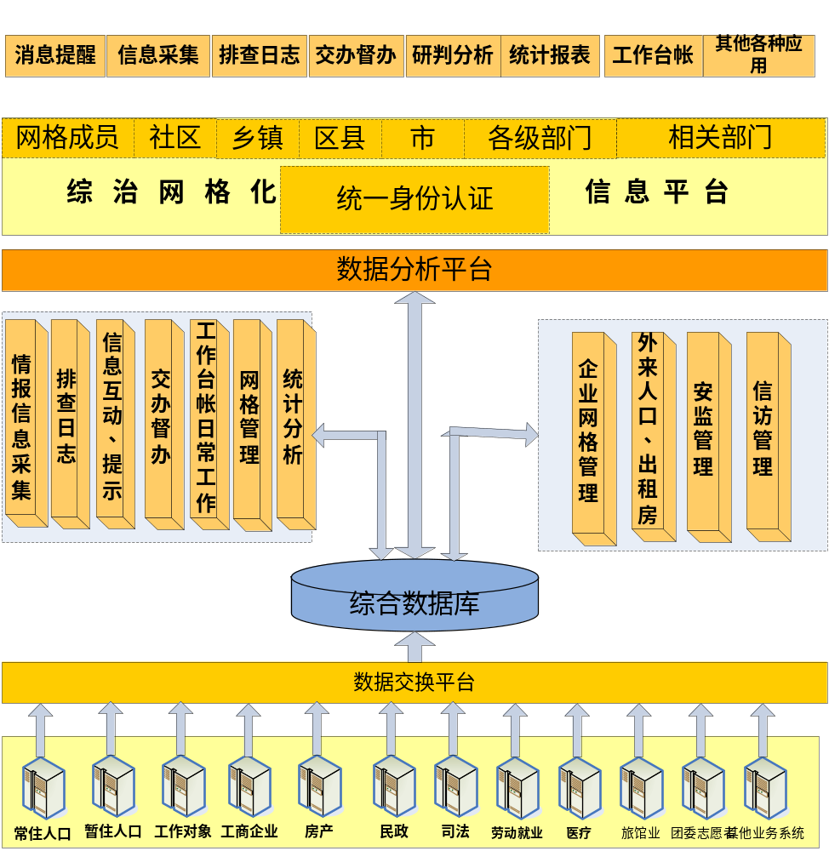
从上图可以看到，综治网格化信息系统的业务管理应用和数据分析需要从公安、司法、民政等其它各业务系统中的相关数据和信息提供参考和依据，因此需要与其它各业务系统交互，集成其他业务系统。因此在数据层，我们采用本公司自主开发的数据ETL交换平台，从原来各个业务系统从抽取本系统需要的各个原始数据，进行转化加工后，装载到本系统中来成为各个应用对象，比如人员、案件、物品等。在中间逻辑应用层，我们需要开发和完善相关的业务应用，比如布控协查平台、线索管理系统等等，对于外网上的一些应用，比如典当业管理复杂场所管理等，我们需要通过现有的公安内外网交换平台交换进来，这些新建或者完善的新应用系统的数据也需要和综合数据库进行交互，最终形成网状的综治信息仓库，然后我们对这些应用对象通过BI分析平台进行分析整合利用，通过展现层实现和用户的交互；
根据总体框架和充分考虑到系统的扩充性和灵活性，我们把整个综治网格化信息系统分为3个子系统：系统交互和展现子系统、业务应用子系统、业务支撑子系统。

系统交互和展现子系统
在系统交互和展现层，我们采用平台平台技术实现多个应用系统的集成，完成单点登录、个性化定制、Web内容管理、支队和派出所全信息网站集成、辅助警务集成、综治业务应用集成、用户及安全管理功能。从应用系统与各类用户功能交互的角度，我们通过个性化服务、即时提醒、搜索引擎、实时通讯等来提高用户使用界面的友好度，综治网格化信息系统的交互和展现见下图。
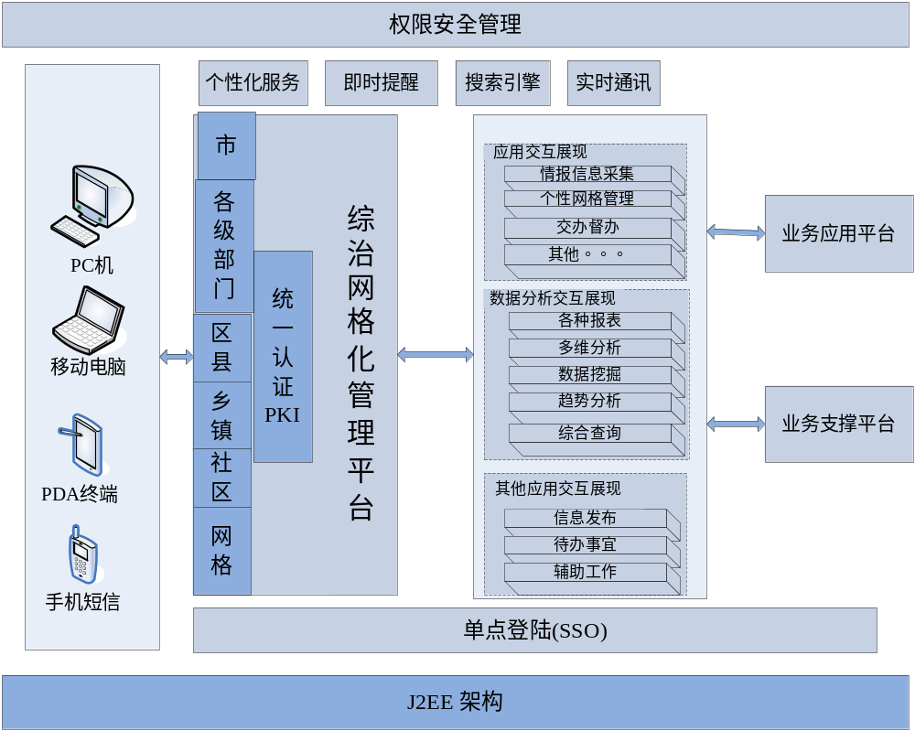 “综治网格化信息系统”交互和展现子系统
整个系统采用J2EE架构，采用我公司自主开发的JPORTAL平台平台,实现信息的整合及统一展现。系统使用Portal/Portlet组件技术封装各种不同的应用功能，并通过将多个PORTLET组件集成在单个网页中实现将市局分散的应用和内容进行聚合的目标，以方便用户访问所需要的信息。
同时通过对各个部门已有应用系统和各种信息资源的集成（包括常住人口、刑满释放人员、数据分析等功能），采用简单方便的访问方式（浏览器）和个性化定制等途径，向用户提供了统一的、集成的、个性化的信息。集成的综治网格化信息系统具有的特点包括：
·单点登录
系统使用Portal/Portlet技术以及身份验证代理来支持单点登录域。这意味着用户只需登录一次就可以访问单点登录域中安装的所有电子政务应用。
对于安全性要求较高的系统，可以通过扩展接口传递用户身份信息，例如指纹认证信息及其他附件信息（如证书DN信息），实现了综治网格化信息系统的单点登录管理。
·信息的统一接入
通过将内部信息整合，对已有和未来的信息能够接入进来，并通过web剪裁功能将外部信息级联，实现了统一接入访问，避免了信息杂乱无序，使用户能方便快捷的获取到有用信息。
·个性化定制
用户可根据自己的需求和喜好来进行个性化定制。通过个性化定制功能，用户能够拥有一个或多个个性化页面，并可从主页上导航到每个页面。页面分级排列，深度可任意设定。每个页面都可以有自己的颜色、主题、皮肤和页面布局选项等。每个个性化页面都可以有不同的Portlet。根据页面访问权限，页面上的Portlet可由最终用户或管理员进行选择用户也可以自主的添加和重新排列Portlet。
·内容管理
Web内容管理负责创建、核准内容创建者制作的Web内容，并将其发布到Web服务器。能够创建、维护和发布汇集的结构化和非结构化内容，制定内容发布相关流程，并通过综治管理系统将内容提供给用户。
·业务系统集成
可无缝将综治网格化信息系统集成到平台系统中，比如用户可以通过综治管理系统访问和使用办公系统的邮件、日历、公文、待办事宜、警情、在办案件等等功能和资源，并通过协同办公的集成，使用户可以任何场合，远程接入平台系统来访问综治网格化信息系统，从而实现移动办公。
·应用集成
可以为用户提供符合用户特定需求的Portlet。用户可以直接使用这些Portlet类库来构建、集成自己的应用。
·用户及安全管理
系统采用LDAP对用户资源进行统一的管理，同时提供二次开发接口，可以与其他用户管理系统对接
系统支持PKI，利用CA和证书，通过高强度的SSL协议（1024位）保证了数据传递的安全性。系统支持单向认证和双向认证。对于敏感的交易数据，系统采用数字签名技术保证了交易数据的不可否认性。
在应用方面，系统通过一定的安全策略（如恶意猜测密码控制等），加强系统的安全管理。在采用证书的综治管理系统中，系统除验证用户名/密码对外，还验证用户使用的证书DN信息是否与预留的一致。
除此之外，系统还对用户的访问权限有严格的管理。通过授权机制，不同的政务用户可以访问不同的业务功能和政府信息。
·以用户为中心的信息服务
综治网格化信息系统以所服务的用户为中心，采用矩阵管理的管理理念，增强用户体验，通过个性化定制来实现用户信息的个性化获取，提高了信息获取的效率，并通过用户信息的统计分析，来指导用户进行个性化定制。
·其他功能
除上述功能外，综治网格化信息系统还需要提供各种功能，如系统整合、业务应用、数据分析、文件管理、信息检索、数据交换、多终端接入、多语言支持等。
搜索引擎支持自由文本查询，包括辅助查询和整词查询，支持通配符和按字段搜索选项。还可以使用高级查询运算符（+或-）指示文件中必须存在的关键字或者文件中不能存在的关键字。搜索引擎能够搜索任何语言的文件，并且支持同义词和无用词列表。搜索结果包括文件汇总、归类和搜索结果归并。
支持使用三种标记语言生成平台页面，支持移动设备。HTML用于桌面系统计算机和一些PDA产品；WML用于WAP设备，主要包括移动电话；而cHTML则用于NTT DoCoMo iMode网络中的移动设备。
通过移动电话和PDA，可以扩展到今后的移动警务应用。

业务支撑子系统
业务支撑子系统是整个综治网格化信息系统的核心，囊括了从数据采集开始、经过数据交换和数据加工，通过自动分析引擎的自动比对分析后，形成网状模型的综治管理数据仓库，BI商务智能分析平台在数据仓库的基础上进行OLAP再线分析，实现多维分析和数据挖掘，达到数据分析和侦察办案的目的。
业务支撑子系统作为整个系统的核心骨架，即可以作为实现数据交换，自动分析，OLAP分析等各种功能，又因为它包含了业务应用的大多数环节，而且这些环节都是可以自定义的，所以可以抽象出来物化以后作为业务应用系统的自定义平台，也就是说今后如果有业务应用也是数据采集、数据加工、数据自动分析和OLAP分析、数据查询等步骤，就可以通过业务支撑平台的自定义，快速实现二次开发，实现应用系统的扩展。业务支撑子系统功能结构如下图：
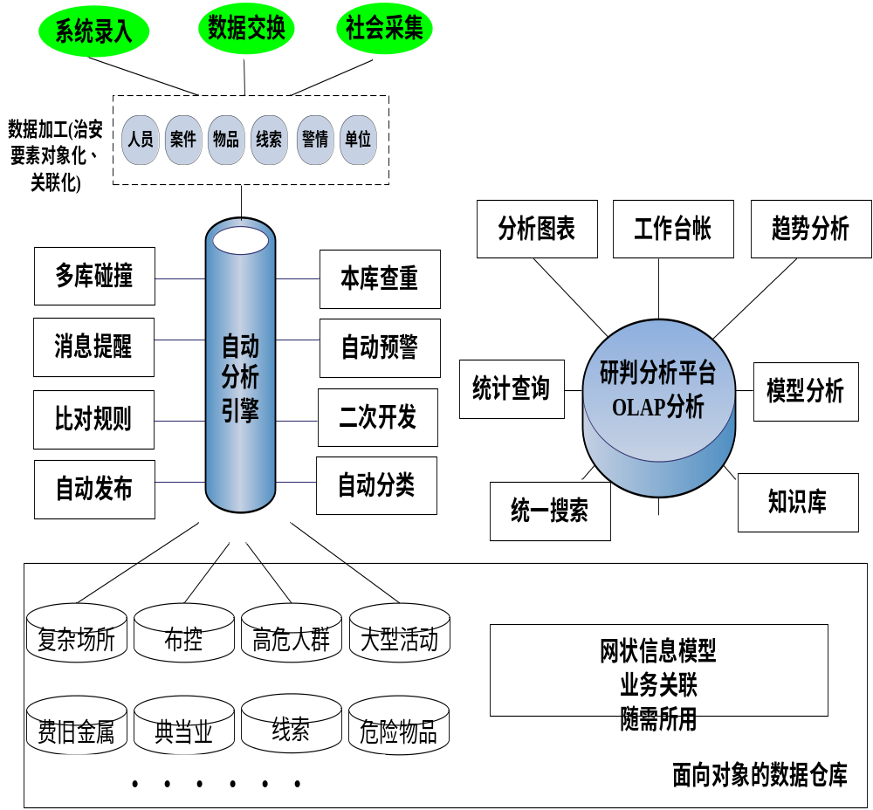

数据采集
目前综治网格化信息系统的数据来源主要是两部分1，通过人工录入，2，通过数据交换过来。考虑到系统的扩充性和灵活性，我们把数据采集的界面做活，通过自定义表单实现数据采集项的自定义，界面如下图：
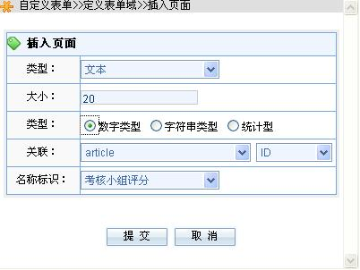
- 表的结构可以自由定义；
- 布局可以自由定义；
- 字段类型可以自由定义；
- 数据库表和字段可以自由生成也可以指定数据来源；
- 可以随时修改和删除自定义表，满足实际情况的需要。
另外有些数据采集工程中可能涉及到有工作流程，例如线索管理等，“采集”过程中还需要有工作流报批流转的功能，我们可以通过自定义的表单绑定自定义流程即可，我公司自主开发的图形化自定义工作流平台不但可以通过拖拉方式自由定义工作流程，还可以通过图形化界面跟踪流程的执行过程，界面如下图：
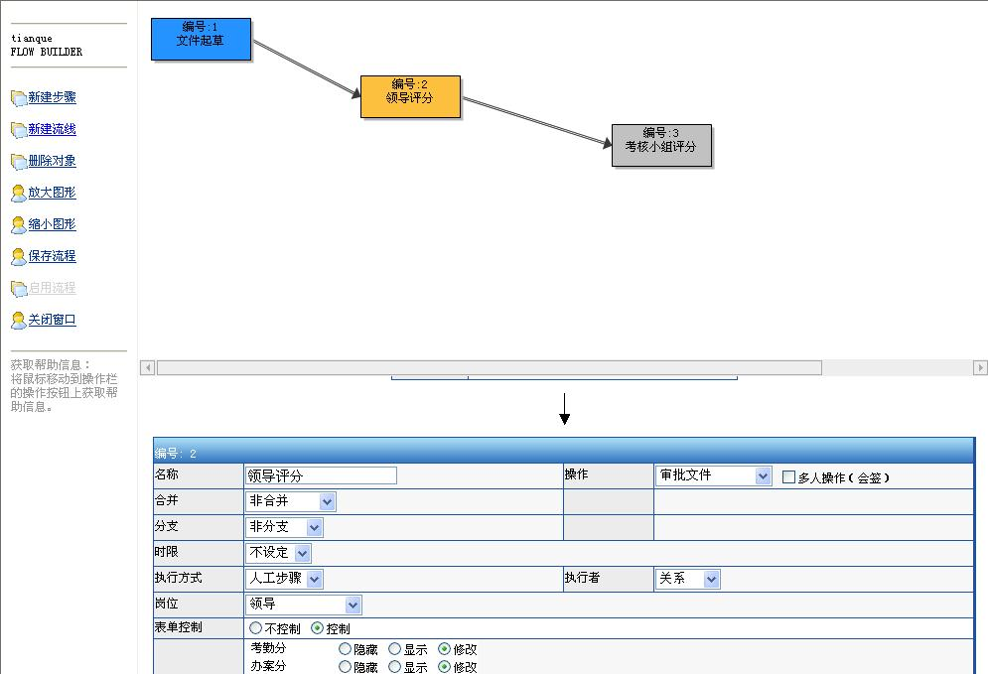
因此通过自定义表单和自定义流程，可以快速轻松的实现数据采集（人工录入）的快速开发。

数据交换平台
针对需要数据交换的数据，我们通过数据交换来实现，对于海量的数据交换，对数据交换产品的功能和性能要求非常高，我公司经过多年电子政府建设的经验，针对数据整和和建立综合管理数据库的需要，研制开发了数据ETL开发工具——数据交换平台，它不但支持目前市场上主流的关系型数据库，还支持DOMINO、ACCESS等文档数据库，此外还支持EXCEL、文本文档等数据文件。它能够根据用户的需要，从数据库表中抽取需要使用的原始数据，然后对这些数据进行一步一步的清洗、加工和转换，最后得到需要使用的数据，通过数据传输装载到新的综合数据库中。
- 支持自定义脚本的工作任务，实现按照程序任务需求实现数据转换和传递；
- 支持多数据源，可以对基本的数据元进行操作，并能够做异构数据库不同类型下数据的转换；
- 提供海量数据抽取、传输。（每日百万条）。
- 通过图形化界面，利用组件拖拉的模式，即可以实现数据抽取和交换的实现
- 提供过滤、排序、聚集、分组、合并等，用户可以使用这些图形组件按照实际业务，实现多种复杂条件控制的综合数据传输。
- 可以对基本的数据元进行操作。 如对代码字段的翻译和转换等。
- 提供周密的日志文档机制，优秀的错误处理机制。
- 提供详细的处理过程日志文档如成功抽取、转换或者出错了多少笔数据处理记录。
- 提供详细的出错日志记录管理，便于事后分析问题，调整转换步骤控制。
- 提供自动的出错事务管理：可根据实际业务需要，自动分析错误日志，自动实现数据转换错误出现之后的数据再次转换、补救工作
我公司的数据交换平台已经替代温州市综治办原有数据交换产品，通过近一年的测试，系统稳定运行，目前正进行包括打防控、在逃人员库、常口库等15个系统的数据交换，并且在数据交换的基础上进行了数据加工，实现了网状模型的数据仓库。
数据交换实现界面如下图：
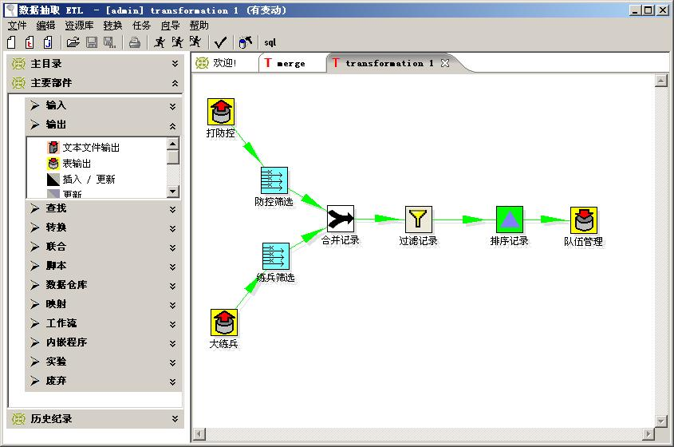

数据加工
从应用中采集过来的数据是面向过程或者事件的，对于后面的数据分析和碰撞很不方便，所以需要对这些应用中的综治相关要素进行对象化、关联化，例如综治管理中的3大要素人员、案件、物品，我们把它都看做是对象，那么人员的属性就有身份证号码、姓名、住址……等等,物品比如手机的属性有串号、手机号码、通讯记录等等，我们就可以通过这些对象的属性之间的关系建立信息关联，如下图：
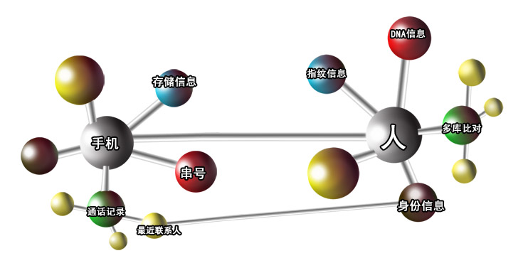
我们可以看到如果一个人和一部手机在一个案件里查到，在不能直接确定身份信息的时候可以通过手机对象的通话记录属性的子属性最近联系人确认人的身份信息，所以通过把综治要素的对象化后，从空间上来讲就类似一个DNA结构，他们通过各种属性关联。对象一多就形成了一张网，他们可以通过矩阵描述出来。
加工后的数据就可以在比对碰撞和数据分析中很方便的运用。

自动分析引擎
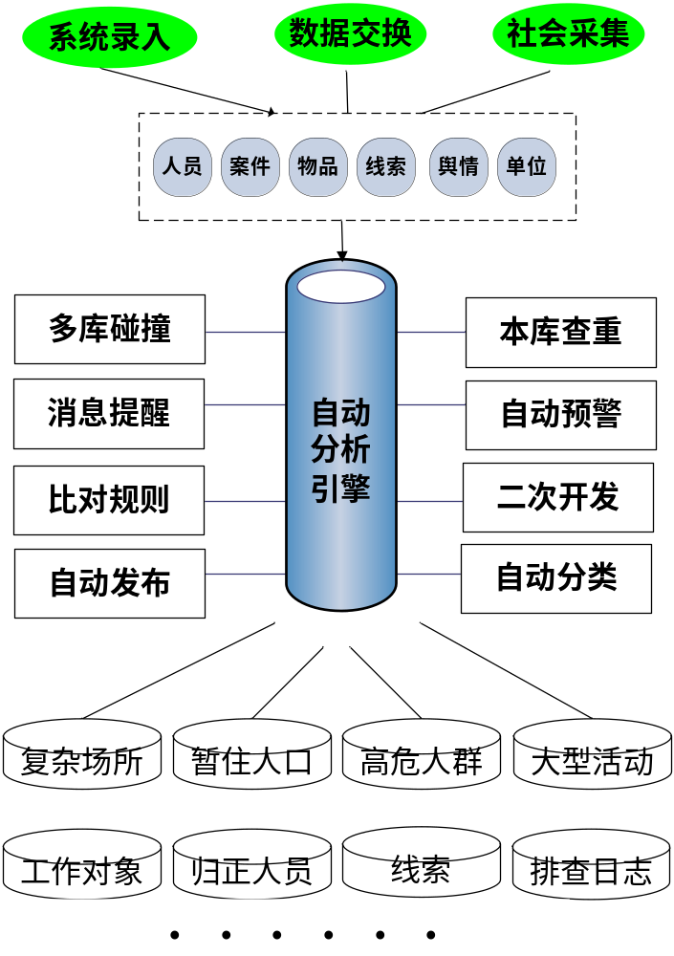
为减轻基层工作人员工作量，提高警力利用效率，我们的系统除了提供主动查询等“拉”式应用以外，还提供“推”式应用，通过平台系统的消息提醒展现给用户。
因为每个单位每个基层工作人员的工作职责不同，所以关心的任务和对综治管理的分析角度也不同，我们不可能穷举所有的这些应用，每个都去开发定制，所以需要一套能够自定义比对碰撞规则去满足灵活分析的要求，所以需要一个自动分析引擎来实现这些功能，它的主要功能有以下几点：
- 自定义比对规则：通过数据加工后的数据可以直接对对象的属性关联进行判断，比如要得到复杂场所的人员有无办暂住证人员需要提醒，可以通过自动分析引擎定义两条规则，一，场所人员—〉身份证住址≠常口系统—〉温州地址识别码 二，人员—〉身份证号码 不在 暂住系统人员—〉身份证号码集合中，通过上述两个定义条件只要有符合条件的人一录入或者抽取过来，系统就会通过消息系统提示，实现比对规则的自定义，实现预警信息的“推”式应用，体现系统灵活性。
- 还可以实现本库的查询：比如对在短时期内经常在废品收购部售卖废品的事件进行报警，可以通过 事件—〉人员 = (事件.时间周期<设定时间周期) —〉人员 ，只要设定这条规则，一发现有人来投售废品就可以自动报警。
- 能够自由选择提醒方式，比如站内短信、手机短信、电子邮件、首页滚动等等。
- 对提醒的数据可以打开进行深入分析，比如对自动分析出来的可疑人员可以进行人员轨迹分析，OLAP多维分析和数据挖掘，看看是否有串并案，实现数据利用的最大化效果。
- 可以对自动分析未果的数据进行自动分类，比如对110投诉举报的人员分析无果后自动放到高危人群系统库中，对分析无果的案件放到线索管理中等等，可以根据自己需要自动选择分类。
- 可以把自动分析得到的结果可以自动发布到自己喜好的或者重视的页面上去。

网状信息模型数据仓库
数据加工后对象化、关联化的数据经过数据自动分析提醒后，对数据进行网状化关联，从空间上来讲就是形成一个类似DNA链的空间结构，综治管理的各个要素通过属性及其属性之间的关联，形成网状模型的数据仓库。做到信息网状、业务关联，按需所用，为智能分析和数据挖掘打下基础。

BI智能分析平台
除了自动分析引擎可以灵活运用以外，我们提供了主动分析平台，通过前端的数据交换和数据加工建立网状信息模型的数据仓库后，基层工作人员能够从自身所需要的出发点，多角度，直观、直接的分析相关信息，比如分管复杂场所的可能就对场所人员相关的信息比较关心，从而把这些人员的相关信息个性化定义在首位，其他能够根据该基层工作人员的需要进行关联展开，比如相关的工作轨迹，该轨迹相关的场所发案信息等等发散开去。形成一个从关心点出发，全方位、全角度的考核分析标准。在技术上我们通过自主开发的BI（商业智能）平台，实现OLAP在线分析，能够实现360度的全角度分析，还可以从各个业务系统的抽取的数据进行交叉分析，比如：可以查看上述人员的暂住地信息及轨迹，旅馆住宿记录等等，可以查各个场所的比较，可以查看每个单位一年的发案趋势是上升还是下降的等等……

业务应用子系统
综治网格化信息系统的建设还有部分新应用的开发比如布控协查管理、大型活动管理、危险物品管理等等，这些应用既满足了综治管理的需要，又为今后的统一数据分析打下基础。考虑到今后二期三期还会有新的应用出现，我们可以通过业务支撑系统提供的二次开发功能快速的自定义实现，保证综治网格化信息系统的扩展性。
各业务应用系统的功能将在系统功能设计一节中详述。

系统架构体系及技术路线
本系统采用我公司自主开发的PORTAL平台，它可以将综治网格化信息系统的各个子系统无缝集成到平台系统中，使用户可以通过综治管理统一平台访问和使用各个功能，并且可以集成现有的综治管理相关的业务系统，比如安监、等系统的部分或者全部功能，实现单点登陆，使用户可以任何场合，远程接入平台系统来访问内部综治管理系统，从而多层次、多角度的来利用综治网格化信息系统。
综治管理信息平台将采用先进的三层体系结构（见下图），支持主流的B/S方式。

网络拓扑
综治网格化信息系统系统主机网络拓扑结构示意图如下所示：
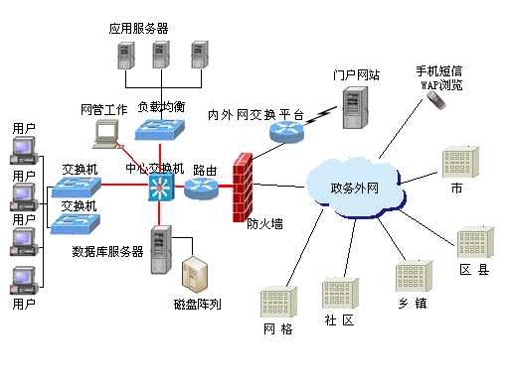
主机与网络拓扑结构示意图

系统功能设计

综治管理系统功能设计
综治网格化信息系统主要是为温州综治处理业务提供一个统一的接入平台。因此我们建议采用成熟、实用、规范的平台架构，提高系统的灵活性及易维护性，温州综治办综治管理平台系统的设计采用三层次的应用架构，包括显示/展现层 (Presentation Tier-View), 应用逻辑层 (Application Tier- Control)，及数据层(Enterprise Tier-Data Model)。显示/展现层负责输入及输出和展现客户所要看的数据信息，不管他所用的是什么渠道终端，采用平台方式将客户所想看的数据信息整合在一个集成的界面上。应用逻辑层是专门用来处理应用逻辑及访问和查询后台的业务应用与数据。采用JAVA 开放平台标准及软件来实现所需要的综治管理系统应用逻辑。采用我公司自主研发的基于Portal/Portlet技术的JPORTAL系统平台来实现整个综治管理系统的整合。
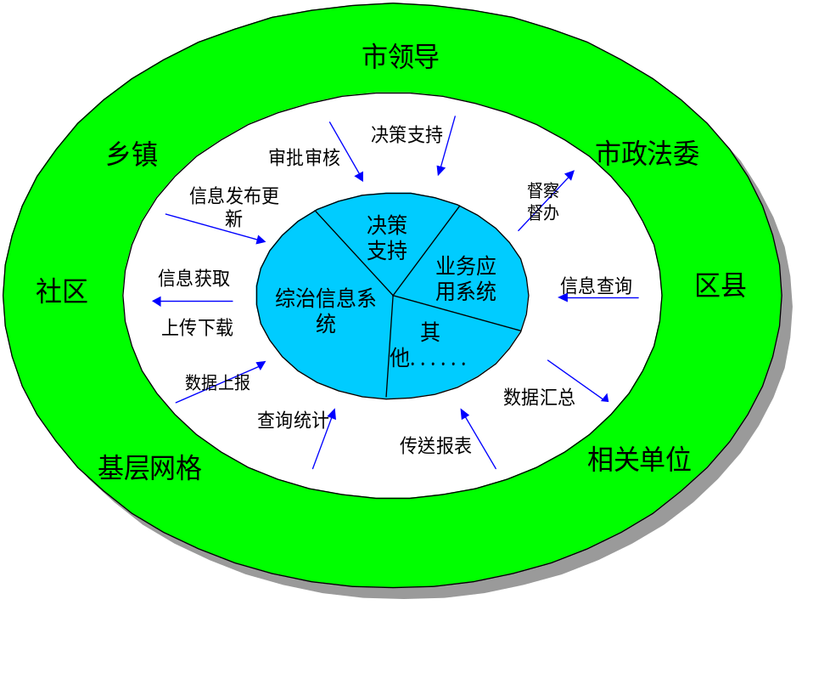

建立综治网格化信息系统平台
综治网格化信息系统平台是综治网格化信息系统的统一工作平台，是各项业务处理的统一入口，整合和改造现有的多个相关系统，实现应用系统集成（EAI），消除信息孤岛。经过统一的用户认证，对相关业务的使用权限进行处理，加快业务信息的流动和响应，提高业务的处理效率，处理过程透明化，达到提高业务处理效能的目的。具体功能如下：
1、用户为中心的信息个性化定制
a． 对于不同的层级用户，系统提供相对应的信息应用平台。在实现市、区县、乡镇、村（社区）、网格五级应用平台的基础上，系统必须具有更多层级的扩展性，满足系统将来发展的要求。
b. 用户可根据自己的需求和喜好来进行个性化定制。通过个性化定制功能，用户能够拥有个性化页面。
2、单点登录
用户只需要登录一次就可以访问所有相互信任的应用系统。
3、信息的统一接入
通过将内部信息整合，并通过web剪裁功能将外部信息级联，可以全部或者部分的接入第三方系统的界面，实现了统一接入访问，避免了信息杂乱无序，使用户能方便快捷的获取到有用信息。
4、应用集成
系统要把目前综治业务中几大重要的应用系统集成到平台中。
在系统交互和展现层，我们采用我们公司自主开发的JPORTAL平台平台技术实现多个应用系统的集成，完成单点登录、个性化定制、Web内容管理、支队和派出所全信息网站集成、辅助警务集成、综治业务应用集成、用户及安全管理功能。从应用系统与各类用户功能交互的角度，我们通过个性化服务、即时提醒、搜索引擎、实时通讯等来提高用户使用界面的友好度，综治网格化信息系统的交互和展现见下图：

网格划分及管理
系统的权限可以任意分级，在本系统中我们把系统分成5级，市、县区、乡镇、社区（村）、网格，上一级可以建立下级的用户，并赋予它相关的权限，包括管理员还仅仅是相关业务的处理人，社区管理员可以按照划分网格的原则（100-150户家庭）划分网格，并且把相应的家庭和常住人口添加到网格中。
具体如下例：
对于社区管理员，可以建立网格
- 创建一个解放街道下，海山社区的管理员hsadmin
- hsadmin帐户的权限设置中，勾选帐号管理
- 使用hsadmin登录系统
- 进入系统管理模块
- 这时会看到多出一个模块
- 单击“网格管理”，进入到相应的管理界面
- 可以添加网格或删除网格，注意：暂不提供修改功能，若要修改请先删除再建立
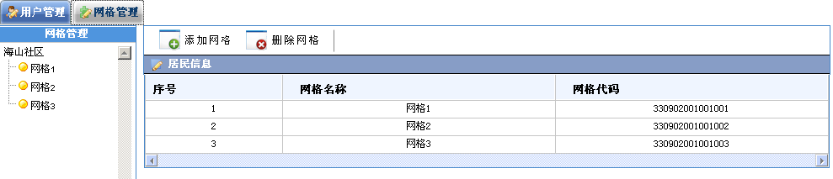
网格管理界面
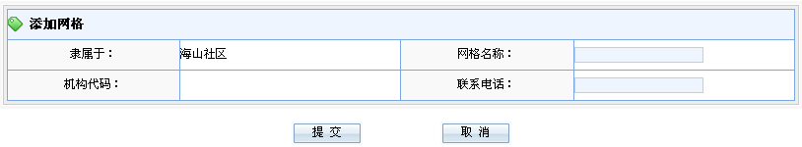
添加网格界面

网格中添加家庭
【说明】此权限只有社区管理员才有，接着上面的例子
路径:主页——>基础数据——>常住人口——>网格管理
操作：
- 单击
- 选中要添加的数据前对应的复选框
- 如果数据太多，可以输入户号、姓名以及身份证号查询，再选中
- 单击提交
- 选中要移除的数据，单击可以将该数据移除当前的网格
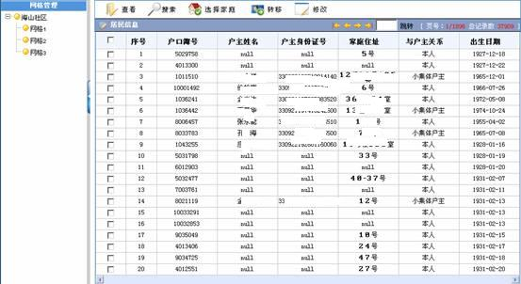
网格管理界面
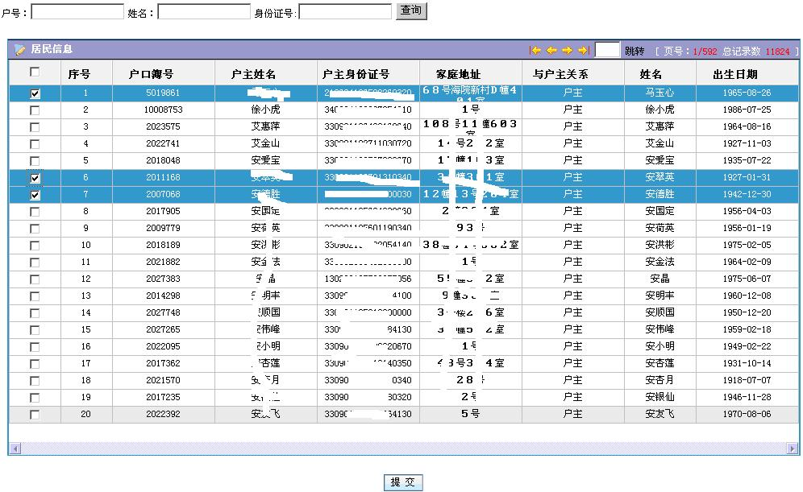
选择家庭界面

基础数据库
基础数据库的来源主要分两类，1，是从现有部门的系统中导入的，比如常住人口等等。
2，由基层网格组成员从基层采集获得。
针对第一种情况，我们将通过建立数据交换平台来实现数据的导入。针对第二种情况，我们将定义个性化网格来实现基础数据的录入。具体实现也表现方式在前面系统设计中已经描述，不在赘述，主要介绍一下系统功能。

数据添加
- 功能概述
本功能主要是为了实现后期数据的新增维护，从而保证系统中数据的实时性及准确性，同时作为数据维护的入口之一。
- 功能描述
在平台中，用于对各类数据进行逐个的添加操作。具备对某些敏感字段内容进行加密存储功能。

数据修改
- 功能概述
本功能主要是为了实现后期数据的修改维护，从而保证系统中数据的实时性及准确性，同时作为数据维护的入口之一。
- 功能描述
用于对各类数据按分配的权限进行逐个的修改操作。

数据删除
- 功能概述
本功能主要是为了实现后期数据的删除维护，从而保证系统中数据的实时性及准确性，同时作为数据维护的入口之一。
- 功能描述
用于对各类数据按权限进行逐个或批量的操作。

数据查询
- 功能概述
本功能主要是实现管理人员对信息的综合查询功能及打印功能。
- 功能描述
由于基本数据库中的数据都被网格化，故数据的访问也将受到权限的控制。系统会根据操作人的角色及权限，对查询内容进行限制。如：社区管理人员只能查询本社区范围内的相关信息。
为了满足一线服务团队在外勤工作中的需要，平台同时开放手机WAP登陆查询功能（为保证信息的安全性，将采用用户名、密码及手机号绑定登陆）。

数据导入
（开发商在本模块的工作除软件开发外，还包括：1、负责调查收集数据的整理和导入本系统；2、协助公安、计生、法院、民政、党建等专业部门原数据库数据的导出；3、负责公安、计生、法院、民政、党建等专业部门的原数据库导出数据导入本系统。）
- 功能概述
本功能是为了解决前期大数据量信息的初始化工作，根据定制的格式，实现数据的批量导入。
- 功能描述
系统根据原系统需求，初步采用两种导入模式：
- 以社区为单位，进行各项基础数据的导入；
- 以信息所属专业分类（民政、治安等），进行全局导入；
3、可设置数据导入冲突处理选项，并按选项在导入数据冲突提示，能进行人员介入处理；
4、有数据正常导入后概要统计反馈功能。

数据导出
- 功能概述
本功能是为了满足各级使用人员对信息的获取需求，根据不同需求，实现数据的综合导出功能。
- 功能描述
系统的数据导出与数据查询一样，同样受到权限的控制。所有限制与数据查询相同。

数据统计
- 功能概述
本功能为各级管理人员实现各类个性化信息统计功能。
- 功能描述
系统为各类统计报表设置多种查询条件，以满足用户的各类统计需求。

★特别关注点：为了保护某些字段信息的私密性，要求基本数据库在保证读写性能的前提下，对某些敏感字段内容进行加密。

企业网格
通过导入工商或者经委的企业数据，对辖区内企业进行管理，进行相关信息的录入，包括企业基本信息和企业经营形势、企业用工人员的选择（常住人口、暂住人口中选取）、企业安监信息等等。。。 以导入的信息为基础，网格成员对相应的企业信息进行完善和动态采集，以对辖区内的企业进行综治工作的综合管理。
充分发挥温州一些好的工作特色，利用信息化手段，来推进整个企业综治工作，比如综治进民企，通过预警机制，化解劳资纠纷等等，把原来的工作做的更深，更广。

安监网格
针对企业的安全监测情况进行动态的监测，实现企业和相关单位的安全隐患的排查和管理。

信访网格
针对群众的信访要求，通过基层群众输入或者信访部门输入后，进行流程流转，由综治部门进行交办督办，及结果反馈，加强信访工作的管理。

外来人口及出租房网格
主要实现辖区内的所有流动人口、租赁房屋及相关信息的汇总统计。
通过公安导入的数据以及基层人员的动态采集丰富，系统最大的情况的真实还原外来人口和出租房的相关信息，并在此数据之上，实现数据分析，系统自动生成任意时间范围的流动人口统计报表和曲线图，管理决策者可以随时了解本辖区内流动人口的变化情况，为加强流动人口管理、制定管理办法提供真实、准确的数据依据。
通过本系统可以查询统计本辖区内所有租赁房屋信息，便于集中管理。通过本系统可以了解由企业、社区上报的举报信息（纠纷、矛盾、线索、治安隐患、矛盾调解等信息），为社会治安综合治理工作提供帮助。通过本系统汇总的举报信息真实、有效、实时，避免人为因素引起的举报信息遗漏。
综治系统工作人员可以随时发布治安预警信息、向企业发布税收征收通知等，通过本系统实时下发到各个层级，具有快捷、方便、实时特点，免除以往电话通知、张贴公告的繁琐与效率低下。

综治信息的情报采集处理
情报信息主要来源于4个方面，1，群众告知 ；2，走访排查得到；3，群众电话或者短信告知；4，日常工作得到，比如暂住证的办理等。
所有这些采集的信息通过和系统中已经有的基础数据库进行比对，分析为基层工作人员自动提供预警信息，然后分类进入相关的数据库系统。
如果相关的信息中有需要办理和求助的，就通过相关的流程进行逐级上报解决（下级解决不了，由上级解决），如果到乡镇还解决不了，由乡镇发起提交流程，由综治部门进行交办到相关部门进行督办，并对办理结果进行反馈，对办理质量进行层层考核评价。
对于非需要办理的情报信息和维稳隐患，逐级上报，入库进行信息关联处理，未将来的工作做分析和决策支持。

排查日志
排查整治主要用于登记综治工作中心组织的对辖区治安乱点（重点）地区、突出治安问题和其他突出社会问题的排查情况，以及组织开展综合整治的情况和效果，按制定标准，实行一事项一登记的方式进行排查整治信息管理。具有快速查询、自定义查询等多种方式的查询检索功能，可按需要实现信息的过滤。提供信息导出Excel与台帐打印功能。
对发现的问题进入交办督办的流程，进行办事处理。

办事交办督办
采集（包括走访、排查、短信提交、告知等）上来的老百姓和企业需要办理的相关事项通过办事流程的定义由综治部门提交到相关部门进行处理，并且对整个过程进行督办，对办事的质量和结果进行评价考核。
处理过程如下例：
先通过自定义表单，建立需要录入的基本信息界面；
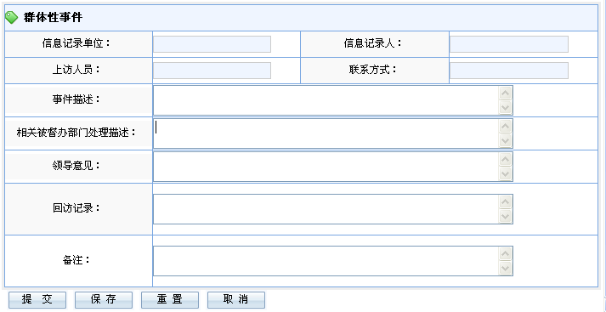
通过工作流平台建立录入的流程，其中一个权限赋给治安支队、一个赋给派出所，建立督办交办的流程；
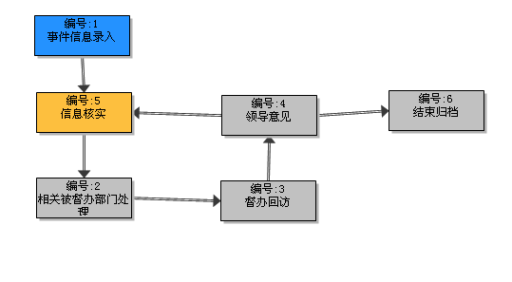
系统在满足综治信访维稳中心工作需要的基础上，深化功能设计，系统提供办结时限自动提醒、警示机制功能，根据不同的办理时限提供不同的颜色警示。还可以根据预设规则实现系统自动发出手机短信的方式及时提醒相关处理部门，有效防范受理事项超期风险。对相关受理事项提供相应统计分析，做到监管与业务互动、责任落实以及有效的督促。此外，系统还支持受理事项处理结果网上公告和手机短信回复等功能。

综治知识库、案例库
把综治相关的法律法规，典型案例等形成相关的知识库，每个单位可以建立共享或者私有的知识库，存放相关学习材料，工作心得等等。
每个处理的案例写成总结后，自动成为知识库案例库的一部分，为今后发生突发事情时查询处理做应急的参考。

工作台帐、日常工作
工作记录：把所有综治网格化相关的成员的工作记录，待办工作等进行反映。实现一个高效快速的综治日常工作平台。
警情货其他信息的通知通告：相关单位将每天警情信息进行网上公告，实现相关信息的上传下达。
经验交流：以内部论坛的形式将各地的工作经验发布到系统内。

信息互动、沟通交流

短信信息库
- 功能概述
短信信息库是所有短信下发的信息来源。
- 功能描述
各级管理人员可根据权限对信息库内容进行维护。
管理人员可对信息库按类型实现分类。

短信下发
- 功能概述
管理人员可对所负责范围内的人群进行相关信息的下发。
- 功能描述
各级管理人员可通过平台（WEB）选择信息库中的信息进行下发。
各级管理人员可通过手机终端（WAP）选择信息库中的信息进行下发。

信息上报
- 功能概述
普通群众可通过手机短信，实时上传意见、建议、诉求、咨询等信息。
- 功能描述
通过特定的手机指令，实现信息的上传。
上传成功后，系统会自动回复由平台生成的工单编号，供用户查询处理结果。

信息查询
- 功能概述
普通群众可通过手机短信，实时查询已上报信息的处理结果。
- 功能描述
通过特定的手机指令，实现已上报信息的查询。如还未处理，则返回当前处理阶段，若处理完成，则返回处理结果。

用户告警
- 功能概述
当所负责社区群众登记手机号，出现长时间停机状态，系统自动下发短信告知相关负面人，进行跟踪。
- 功能描述
1.系统定期从移动BOSS数据库中获取用户手机开停机状态信息。
2.系统分析数据库中所有手机是否存在处于长期停机状态。
3.如出现此类状态，系统自动下发短信到相关负责人处，要求进行问题的跟踪。

查询统计
- 功能概述
对所有通过短信平台上报下传的短信根据提交人、送达人、时间、关键字等要素进行查询统计。
- 功能描述
1.查询和统计可以根据不同的权限进行分类和限制。
2.查询和统计的要素可以分提交人、送达人、时间、关键字等。
3.针对短信对应的工单进行双向关联查询。

统计分析、决策支持

信息报送平台
对跨辖区的案件线索，或需上级综治部门协调的案件线索，可以通过线索转递平台向上级综治部门上报，由上级综治部门确定再次上报或批转下发。在规定期限内进行网上反馈，超期不反馈的自动警示。
通过业务支撑子系统，可以快速的对应用进行二次开发。
- 首先通过自定义表单，建立需要填写的上报内容；
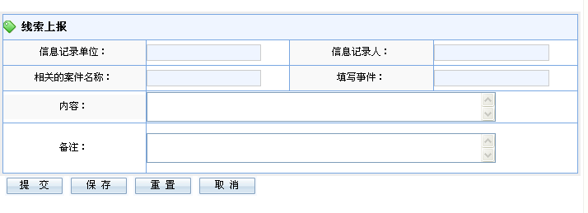
- 通过工作流平台建立报批的流程，建立三级综治部门逐级上报，通过图形拖拉建立工作流，以及每个环节需要录入的数据；
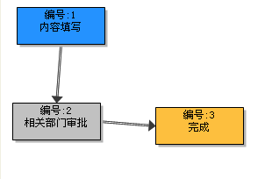
- 设定每个环节的限定时间，如果超过时间可以自动提示；
- 另外抽取过来的一些案件分析未果但仍有疑问的，也可以自动归类入线索传递平台。

建立数据分析平台
综治网格化信息系统很大的一个需求就是对现有的业务进行交叉分析，所以根据业务部门提出的统计分析、综合查询需求，利用表格、曲线图、柱状图、饼型图等多种形式表现统计数据非常重要。
系统需要建设一个能够根据需要动态多维度分析的数据分析平台，能够为案情分析，数据统计等工作提供分析工具。具体功能如下：
1、各类报警举报投诉中涉及场所的案事件抽取后警示。
2、场所发案或被查处的记录，按次数自动归类并警示。
3、设定期限内多次住宿的，有涉黄赌毒前科的人员、美容美发承包人、从业人员多次住宿的自动警示。
4、案事件督办网上流程，限时反馈。
5、被打处外地人与旅馆、流动人口比对，如没有落脚点的，按打防控系统中的现住地反馈辖区派出所核查。
6、群体性事件警示：从接处警、要情上报系统中根据设定的条件自动抽取信息对群体性事件进行警示。
7、一段时间内未发送信息的行业单位（旅馆、典当、废旧金属、公共复杂场所）自动警示。
8、行业单位（旅馆、典当、废旧金属、公共复杂场所）一段时间内发送信息量排行，按比例用颜色区分。
9、旅馆发案倒查。抽取旅馆发案情况后，经核实发布，并落实网上反馈。可以统计。
10、行业单位（旅馆、公共复杂场所）查处记录。填写案件编号、当场处罚决定书编号。
11、旅馆内查处假证案件数按区域排行。
12、人员查询能查询旅馆同住、暂住人口同登记人员。
13、公共复杂场所从业人员信息每日考勤量与常量比率。低于比率的自动警示。
数据分析是整个综治网格化信息系统深度应用的核心，它最终实现节约警力，提高效率，出效益。我们也把这块工作当作重中之重来进行建设，见下图：
我们通过自动分析引擎和主动研判平台来实现整个系统的数据分析。
首先我们讲清二个概念：
1，综治要素对象化：
从应用中采集过来的数据是面向过程或者事件的，对于后面的自动分析和数据综合研判很不方便，所以需要对这些应用中的综治相关要素进行对象化、关联化，例如综治管理中的3大要素人员、案件、物品，我们把它都看做是对象，那么人员的属性就有身份证号码、姓名、住址……等等,物品比如手机的属性有串号、手机号码、通讯记录等等，我们就可以通过这些对象的属性之间的关系建立信息关联，如下图：
我们可以看到如果一个人和一部手机在一个案件里查到，在不能直接确定身份信息的时候可以通过手机对象的通话记录属性的子属性最近联系人确认人的身份信息，所以通过把综治要素的对象化后，我们可以实现这些对象化的自动分析和碰撞。
2，网状模型的数据仓库
从空间上来讲就类似一个DNA结构，他们通过各种属性关联。对象一多就形成了一张网，他们可以通过矩阵描述出来。再面向对象的数据仓库基础上，各种分析工具可以随意的进行分析。总的来说就是信息网状、业务关联、随需所用。

自动分析平台
为减轻基层工作人员工作量，提高警力利用效率，我们的系统除了提供主动查询等“拉”式应用以外，还提供“推”式应用，通过平台系统的消息提醒展现给用户。
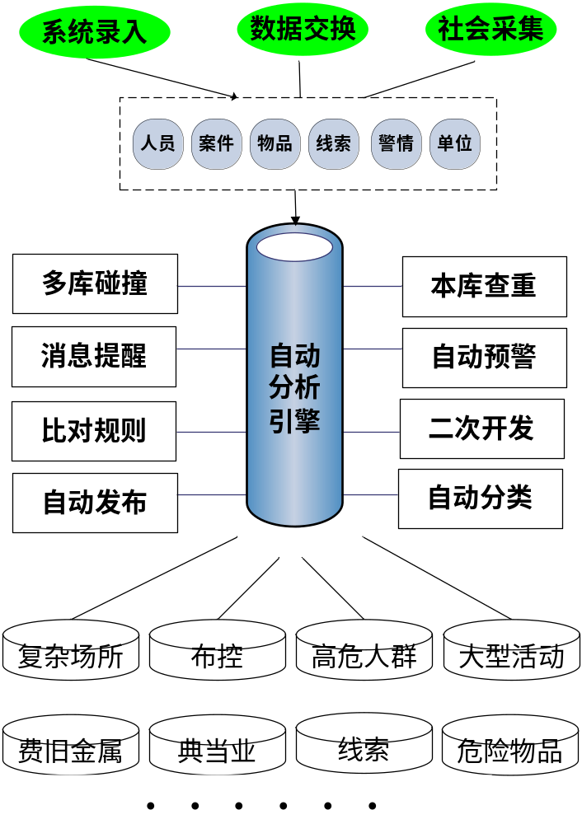
因为每个单位每个基层工作人员的工作职责不同，所以关心的任务和对综治管理的分析角度也不同，我们不可能穷举所有的这些应用，每个都去开发定制，所以需要一套能够自定义比对碰撞规则去满足灵活分析的要求，所以需要一个自动分析引擎来实现这些功能，它的主要功能有以下几点：
- 自定义比对规则：通过数据加工后的数据可以直接对对象的属性关联进行判断，比如要得到复杂场所的人员有无办暂住证人员需要提醒，可以通过自动分析引擎定义两条规则，一，场所人员—〉身份证住址≠常口系统—〉温州地址识别码 二，人员—〉身份证号码 不在 暂住系统人员—〉身份证号码集合中，通过上述两个定义条件只要有符合条件的人一录入或者抽取过来，系统就会通过消息系统提示，实现比对规则的自定义，实现预警信息的“推”式应用，体现系统灵活性。
- 还可以实现本库的查询：比如对在短时期内经常在废品收购部售卖废品的事件进行报警，可以通过 事件—〉人员 = (事件.时间周期<设定时间周期) —〉人员 ，只要设定这条规则，一发现有人来投售废品就可以自动报警。
- 能够自由选择提醒方式，比如站内短信、手机短信、电子邮件、首页滚动等等。
- 对提醒的数据可以打开进行深入分析，比如对自动分析出来的可疑人员可以进行人员轨迹分析，OLAP多维分析和数据挖掘，看看是否有串并案，实现数据利用的最大化效果。
- 可以对自动分析未果的数据进行自动分类，比如对110投诉举报的人员分析无果后自动放到高危人群系统库中，对分析无果的案件放到线索管理中等等，可以根据自己需要自动选择分类。
- 可以把自动分析得到的结果可以自动发布到自己喜好的或者重视的页面上去。
主动研判分析平台
我们在建立网状数据模型仓库的基础上，可以利用我公司的BI智能分析平台对各种关联信息进行报表分析、统计查询、趋势分析等等，通过BI智能分析平台提供的OLAP可以进行360度的多角度分析。研判分析功能主要分为以下几块：
- 关联分析
根据已经建设好的网状信息模型，可以对每一个综治要素进行展开分析，比如针对某个涉案人员的户籍地、现住地、案件类别进行分类分析，轨迹分析等等，抽取常口、暂口、在逃人员、旅馆业住宿、地理信息系统等进行全方位的关联分析。最大化的发现线索、扩大线索、挖掘线索……
- 综合查询
针对海量数据，每个用户需要能够多角度的搜索结果，所以不可能把搜索条件定死，我们提供了一套能够通过条件自定义，由用户自己定义查询条件的综合查询系统，用户或者管理员只要稍懂SQL语句，就可以自己定义查询条件，而且可以定义多组，实现综合查询，所以可以轻松实现查询案件线索积累中的人员信息，场所发案、查处情况，查询督查督办案件线索信息，查询案件、线索情况等等。而且查询结果还可以进行OLAP在线多维分析。
- OLAP分析

时间
案件类型
案发区域
我们公司自主研发的 能实现对数据仓库中的多维数据用切片、切块、旋转等方式进行分析的功能，及多角度、多侧面的观察、分析数据仓库的功能
关联分析主要用于发现不同事件之间的关联性，即一个事件发生的同时，另一个事件也经常发生。关联分析的重点在于快速发现那些有实用价值的关联发生的事件。其主要依据是，事件发生的概率和条件概率应该符合一定的统计意义。本系统把这种关联的分析设计成按钮的形式，通过选择有/无关联，同时/相反的关联。对于结构化的数据，利用本系统的关联分析，可以发现人员的关联信息。例如，如一个短期内多次投售物品的人员，很可能与盗窃等案件相关联、利用这种知识可以采取积极的侦察办案策略，扩展分析思路，实现串并案。
显示数值比例/指示显示顺序，本系统可使数值项目的数据之间的比例关系通过按钮的大小来呈现，并显示其构成比，还可以改变数值项目数据的排列顺序等。选择按钮后，动态显示不断发生变化。这样能够获得直观的数据比较效果，并能够凸显差异，便于深入分析现象背后的本质。
监视功能 预先设置条件，使符合条件的按钮显示报警（红）、注意（黄）信号，使问题所在一目了然。
记录选择功能 从大量数据中选择按钮，取出必要的数据。挑出来的数据可重新构成同样的操作环境。这样用户可以把精力集中在所关心的数据上。
分割按钮功能 在分割特定按钮类的情况下，只需切换被分割的个别按钮，便可连接不断实行已登录过的定型处理。
丰富的画面
列表画面 可以用and/or改变查找条件，可以进行统计/排序。统计对象只针对数值项目，统计方法分三种：合计、件数、平均，而且可以按照12种方式改变数值的显示格式。
视图画面 提供切换视角和变换视图功能，通过变换与设置条件相应的数值（单元格）的颜色表示强调。依次变换视角可进行多方面的数据分析。视图的统计对象只针对数值项目，统计方法有合计、平均、构成比（纵向、横向）、累计(纵向、横向)、加权平均、最大、最小、最新和绝对值等12种。
数值项目切换 通过按钮类的阶层化（行和列最多可分别设置8层），由整体到局部，一边分层向下挖掘，一边分析数据，可以更加明确探讨问题所在。
本系统使用自己开发的图形库，提供柱形图、折线图、饼图、面积图、柱形+折线五大类35种。在图表画面上，也可以像在阶层视图一样，自由地对层次进行挖掘和返回等操作。
数据输出功能
打印统计列表和图表画面等，可将统计分析好的数据输出给其他的应用程序使用，或者以HTML格式保存。
定型处理
所需要的输出被显示出来时，进行定型登录，可以自动生成定型处理按钮。以后，只需按此按钮，即使很复杂的操作，也都可以将所要的列表、视图和图表显示出来。
- 图表分析
通过BI商业智能提供的图表功能能够手动或者自动产生综治报表，并且可以根据各种各样的条件，提供柱形图、折线图、饼图、面积图等等，实现侦察分析的目的。
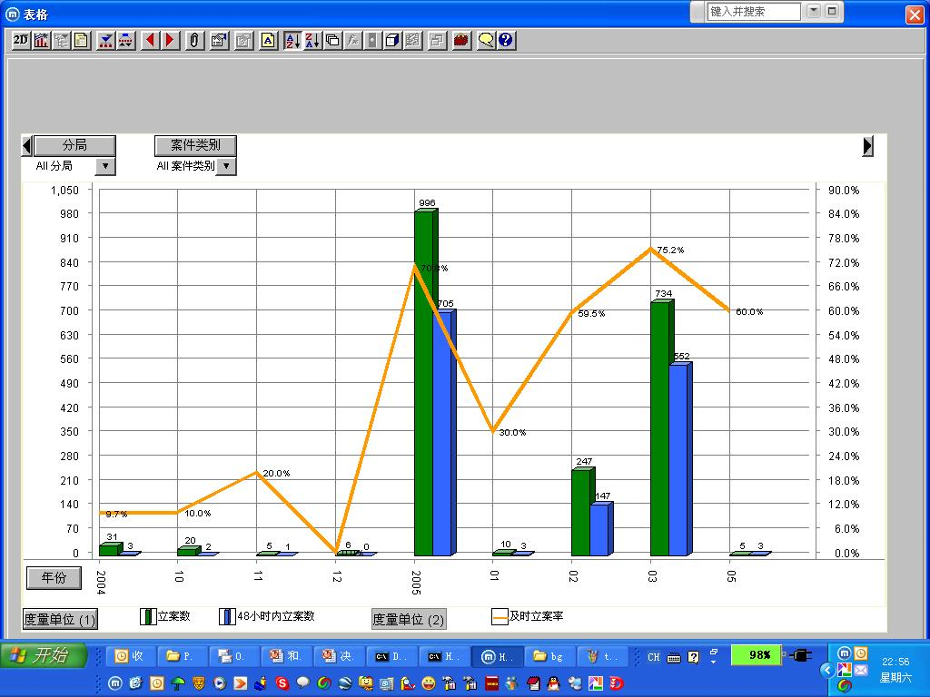
此外研判分析平台还为提供模型分析留下接口，以供今后专家库的建设保留的扩展接口。

建立数据交换平台
综治网格化信息系统涉及的各个业务系统有很多，需要抽取各个业务系统的数据，建立和逐步完备具有综治部门所关心的所有信息的数据库为目标。使各个系统的数据经过抽取、转换后为本系统所用是首先要考虑的问题，数据交换工具支持提供过滤、排序、聚集、分组、合并等，支持自定义脚本的工作任务，实现按照程序任务需求实现数据转换和传递；支持多数据源，可以对基本的数据元进行操作，并能够做异构数据库不同类型下数据的转换。具体功能如下：
1、支持多种主流数据库数据抽取、转换（Oracle，Mysql，Sqlserver等），能够做异构数据库不同类型下数据的转换。
2、提供多种普通常用数据文件的数据抽取、转换（txt，xml，excel，access等）。
3、提供海量数据抽取、传输。（每日百万条）。
4、通过图形化界面，利用组件拖拉的模式，即可以实现数据抽取和交换的实现
5、支持自定义脚本的工作任务，实现按照程序任务需求实现数据转换和传递。
6、提供过滤、排序、聚集、分组、合并等，用户可以使用这些图形组件按照实际业务，实现多种复杂条件控制的综合数据传输。
7、可以对基本的数据元进行操作。 如对代码字段的翻译和转换等。
8、提供周密的日志文档机制，优秀的错误处理机制。
(1)提供详细的处理过程日志文档如成功抽取、转换或者出错了多少笔数据处理记录。
(2)提供详细的出错日志记录管理，便于事后分析问题，调整转换步骤控制。
(3)提供自动的出错事务管理：可根据实际业务需要，自动分析错误日志，自动实现数据转换错误出现之后的数据再次转换、补救工作。

建立统一搜索
统一搜索平台为各用户提供全文检索服务，支持不同的数据格式。用户可以搜索各种格式的内容，每次都可以在首页面中出现与搜索条件相关性最高的结果集。支持不同的数据源类型进行检索。检索数据类型支持常用的数据文档。可以方便的扩展所要搜索的文件格式和业务应用系统数据库作为数据源。要有灵活的扩展搜索和结果展示界面。提供专家、人员搜索和定位能力。可以按部门或职务来查找人员，而且可以按专业经验、社会差距和共同兴趣来查找人员。统一搜索平台提供必要的信息安全控制和管理。
我公司自主开发的统一搜索平台，采用深度搜索引擎技术，即对数据库数据进行站内搜索，同时还对网页等非结构化数据进行爬虫搜索。我们的搜索引擎输入输出结构都很像数据库的表==>记录==>字段，所以很多传统的应用的文件、网页、数据库等都可以比较方便的映射到搜索系统的存储结构/接口中。总体上看：我们可以把我们的统一搜索系统当成一个支持全文索引的数据库系统,能够方便的为本系统数据做索引,并根据所做的索引快速方便的找到系统中的准确数据，而且能够根据信息在系统在原来显示的界面一样打开展示。
统一搜索

统一搜索
搜索索引库
人口
案件
物品
旅馆
禁毒
网络爬虫

各网站
站内搜索
大部分的搜索（数据库）引擎都是用B树结构来维护索引，索引的更新会导致大量的IO操作，我们的统一搜索工具针对此，做了比较大的改进：不是维护一个索引文件，而是在扩展索引的时候不断创建新的索引文件，然后定期的把这些新的小索引文件合并到原先的大索引中（针对不同的更新策略，批次的大小可以调整），这样在不影响检索的效率的前提下，提高了索引的效率。
分词问题:
我们采用的方法是自动切分算法：将单词按照2元语法(bigram)方式切分出来；自动切分的优点是没有词表维护成本，实现简单，基于2元语法的切分充分满足了我们公安系统的搜索要求,基于2元切分后的索引一般大小和源文件差不多，降低维护成本。
权限问题
我们系统数据的用户和用户组,每条索引都有包含的权限信息,根据它和用户信息决定在搜索的时候是否要显示在列表中,从而在根本上解决了权限的问题，使用户只能够搜索到他权限能够看到的内容。
网格应用框架（网络爬虫）
Web Grid Application Frame，WGAF，是基于网格应用服务器WGAS开发的框架性平台，具有明显的分布式、灵活、可扩展的特性。
当前的应用系统逐步从单个应用向多应用集成协同工作过渡和发展，在建立新的应用和通过整合已有应用提供新的业务功能时面临新的问题，包括：整合系统需要有很好的集成能力，需要有适应业务不断变化的可扩展性，为了更好的面对市场竞争需要低成本、快速地构建应用。WGAF 提出分层结构来解决现实中信息系统存在的这些新的问题，即通过基础中间件实现基本的和单个应用的开发，通过集成中间件解决多个应用集成的问题，通过 VSP 解决行业应用中具有共性的问题，使应用开发更容易更方便。
垂直搜索平台GridVSearch，是基于网格环境的高性能的分布式垂直搜索引擎，结合中文信息处理技术与数据挖掘技术，以智能检索、智能分析和智能处理为核心功能的产品。
√ 网络爬虫
√ 分布式网络爬虫
√ 支持动态网页
√ 支持脚本Javascript、Cookie、样式css、异步请求Ajax等
√ 数据抽取
√ 网页非结构化信息抽取
√ 多语言，编码格式自动识别
√ 支持自动关键词提取，自动摘要
√ 支持正文文本抽取
√ 数据去重
√ url和标题去重
√ 重复数据去重
√ 数据索引
√ 基于词库的中文切分词
√ 基于语义的中文切分词
√ 网页快照
√ 直接从数据库建索引
√ 数据存储
√ 用户定义分类
√ 多数据库支持
√ 采集数据保存进用户数据库
√ 数据检索
√ 支持同义词检索
√ 支持拼音检索
√ 查询响应时间在毫秒级别
√ 报表与统计功能
√ 性能特点
√ 可任意任意终止\重新启动爬虫抓取网页与数据抽取
√ 可任意动态添加或减少服务器
√ 提供灵活的XML文件配置
√ 支持数据量在亿级
√ 每天更新数据量在100万以上
搜索界面如下图所示：

提供消息提醒服务
日常工作中需要对众多的文件、通知进行上传下达，工作人员一旦离开办公场所，便无法获得实时信息，对信息的获取和决策带来延误；还需要及时的对接受到的信息作出及时的处理。统一消息服务可采用一种或多种通讯方式，从基本的办公方式改变着手，提供多种渠道的信息发布与处理机制和手段，为日常工作提供极大的便利。
该系统作为一个相对独立的系统，首先是可支持其它业务系统使用多种渠道通讯提供服务，供多个单位共同使用。其次利用通用的开发式接口，其他的应用系统可与该系统快捷方便的集成，从而实现这些应用系统自身并不具备的多方通讯的功能，并最终避免重复建设带来的资金浪费。
作为一家在业务开发和通讯领域见长的公司，我们向来提倡“统一通讯（UC）”的概念，即把业务和各种通讯手段结合起来，提高界面友好度，方便用户，提高效率。
预警提示，系统把比对结果，用户在收发文管理、会议管理、活动安排、以及其他功能模块中需要提前通知的事项提取出来，全部放在待办事宜中，并通过提供声音和图示提醒用户及时处理。
语音提示
当有新的消息提醒或者预警信息等新的工作任务到来时，系统可以用语音予以提示。
屏幕提示
当有新的提示或新的工作任务到来时，系统可以以屏幕闪烁或者图标跳动的方式予以提示。系统内部的即时信息传输（谁在线）
手机短消息提示
手机是网络的延伸,当有新消息提醒或新的工作任务到来时，系统可以将新邮件或新的工作任务以短消息的方式发送到用户指定的手机（通过与市局现有的短消息信息机接口）上，保证及时地了解相应工作任务。
电子邮件通知
手机是网络的延伸,当有预警信息或新的工作任务到来时，系统可以将新邮件或新的工作任务以短消息的方式发送到用户指定的手机上，保证及时地完成相应工作任务。

其他功能
1、各综治专管员注册。
2、所有信息采集系统信息质量均可根据设定条件考核。
3、自动生成各类报表。
4、人员信息简项采集系统。可采集指纹。
5、本库查重、多库碰撞功能。
6、根据设定条件进行网络自动抓取信息，以及时获取各地综治信息。
8、后台系统安全性措施: 用户认证和鉴别，存取控制，精细的权限划分，防止用户误操作辖区外的数据，操作日志审计来保证应用软件系统的安全性。
9、统计功能实现类似Excel中的“数据透视表”功能。
10、行为反常人员：吸毒人员凌晨住宿的，本地人经常住宿旅馆的。
11、特殊违反综治管理的人员建库，包括其车辆等物品：以赌博为业的，色情拉客宰客等拉客人员、场所老板、承包人。
我公司的提供的JPORTAL提供的用户权限管理提供统一的用户认证，可以对设定权限的用户进行自动注册，包括综治专管员，只要分配给他一个权限功能一定的角色或者群组即可。
我们通过数据交换、表单录入的数据质量，可以通过设定的规则去检验它， 并且可根据设定条件考核。
我们的研判分析平台提供多种方式的报表输出，1，综合查询提供自定义条件的查询结果后，可以根据这些查询结果作为报表输出，2，BI智能分析平台进行多维分析和数据挖掘后也可以输出趋势图、工作报表等等……
采集的各项信息中，自定义表单可以设置图片项，通过调用指纹采集卡的驱动，采集指纹在图片框中显示，并可以提交后台存储。
通过自动分析引擎的自定义比对规则，可以实现本库查重、多库碰撞功能。
我们通过网络爬虫技术，获取各地综治信息，并且把爬好的数据进行索引存储，随时可以利用，详见系统功能设计《统一搜索》一节中描述，
通过平台技术整和综治支队的主页，实现前后台分离，登录前为综治支队内网主页，然后根据登录者权限的不同，登录后显示综治管理系统的界面，具体里面的功能用户可以在权限范围内，根据自己的喜好定制。
我们的JPORTAL系统具有非常强大和灵活的安全管理机制，能够实现用户认证和鉴别，存取控制，精细的权限划分，防止用户误操作辖区外的数据，操作日志审计来保证应用软件系统的安全性。
我们的BI智能分析平台，能够实现对数据进行多维分析和数据挖掘，其中OLAP分析能够实现类似Excel中的“数据透视表”功能。
对于行为反常人员的识别和监控，我们通过自动分析引擎自动设定比对规则后，对其进行监控，发现及提示，比如吸毒人员凌晨住宿的，本地人经常住宿旅馆的人员等等。
对于其他需要建库管理的人员、物品等，包括其车辆等物品：以赌博为业的，色情拉客宰客等拉客人员、场所老板、承包人这些数据，可以通过我们提供的自定义表单和自定义流程来进行采集，并且可以对这些数据进行自动比对，碰撞，最后纳如数据仓库保存。
我们的JPORTAL产品提供了一套内容管理系统（CMS），可以对文字、图片、视频文件等信息进行管理、查询、发布，所以可以建立综治部门专用的法律法规库。

系统日志
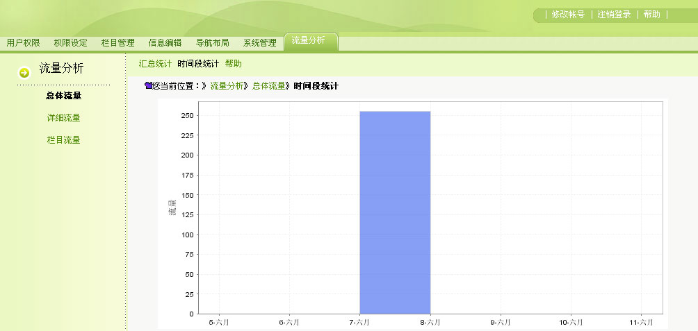
- 记录管理员的各项操作日志;
- 分析系统整体的流量，为系统内容和功能的调整提供依据；
- 记录每页的page view，按地区划分统计访问量；
- 记录浏览人的IP地址，平均逗留时间、浏览页面数等；
- 自动统计网站的访问信息量；
- 自动统计指定栏目和页面的访问量；
- 不同时间段用户访问量分析;
- 提供图形化的年报、月报、周报、地域分析报告;
- 提供网站各栏目信息的统计分析报表，可作为各项考核指标的依据。可以定制统计报表的内容，如各栏目指定时间段的信息累计数和增加数；各栏目不同信息来源的数据比例分析；指定时间注册用户数的变化等等。

系统软件部署
系统软硬件部署在公安网上，复杂场所、典当业、废旧金属等等需要社会采集的系统的数据采集部分部署在互联网上，这些采集的数据通过温州市综治办已经建设好的内外网数据交换平台交换到内网来，实现业务应用及数据分析。
两台PC服务器分别为应用服务器和数据库服务器，部署在温州市局机房，应用服务器主要实现平台平台，业务应用、数据分析等应用功能，数据库服务器主要实现数据服务。

系统运行平台
根据公安部金盾工程总体方案和浙江省公安信息化建设指导意见的要求，以及温州市综治办信息化建设的现状，对公安综治管理系统的运行平台如下：
1、采用基于J2EE平台的三层体系架构模型，J2EE三层体系架构模型中间层应用服务器可以采用运行在PC服务器上的tomcat应用服务器
2、综治网格化信息系统支持大多数主流数据库产品，可以采用Oracle、sql server数据库等温州市综治办现有的数据库服务器；

系统应用设计

系统软件

操作系统
对于基于PC服务器的Web服务器和数据库应用服务器，我们建议选用LINUX操作系统。
Linux是开发源码的先驱者和代表产品，它是在继承了UNIX系统的许多特性的基础上开发而成的，它除了继承UNIX的大多数优点之外，也具有自身的一些独特之处。它支持多任务、多用户、多硬件平台，具备良好的安全性（C2级）。Linux具备强大的网络互联功能，可以说是开放系统的代表，迄今为止它是Internet上使用最多的操作系统。根据我们项目应用经验，它稳定可靠，是我们可以信任的产品。

关系数据库系统
根据温州公安业务管理系统的实际需求和性能要求，及今后系统的扩充性我们建议采用ORACLE数据库，ORACLE数据库作为一个大型的海量的数据库系统，其高性能的表现，使其处理一般的数据库应用已经绰绰有余。

性能参数：
- 同时处理很多连接。ORACLE充分是完全多线程化的，每个连接有它自己的线程，这意味着没有线程必须等待另一个线程
- 空间利用率高，能创建多达1000000个表
- 兼容性好，性价比高。

J2EE中间件
考虑到温州综治办的实际情况，我们采用J2EE的开发架构，但是运行JSP，SERVLET等JAVA组件需要，市场上成熟的产品有很多，考虑系统的实际情况，建议综治网格化信息系统平台一期的使用tomcat，性能参数
- 全面支持jsp1.2以及servlet2.3规范。兼容性好。
- 支持SSL，安全性好，性能高。
- 与WEB服务器APACHE兼容性好，他们都是一个公司的产品。

数据交换平台
不同数据源下的数据抽取、转换、装载，使之能够为新的综治网格化信息系统系统所用非常重要，我们采用本公司自主开发的数据交换平台ETL工具实现数据的整合和集成。
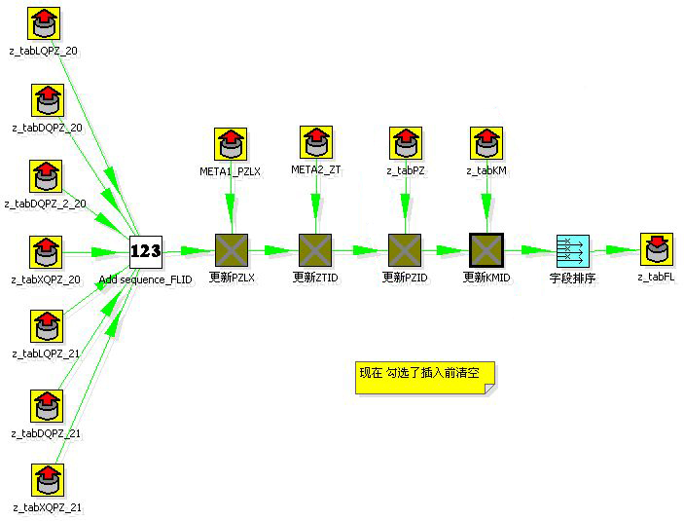

开发工具
整个综治网格化信息系统我们采用了J2EE架构，此外采用的我公司自主开发的平台集成平台JPORTAL、数据ETL交换平台、商业智能BI分析系统也都属于J2EE架构的软件。全部用JAVA语言进行开发，采用开放源代码的IDE开发工具ECLIPSE——它是一款非常优秀的JAVA IDE开发工具。
软件代码和开发文档管理工具采用开放源代码产品CVS。
其他管理和开发工具我们也都采用开放源代码和正版软件。

主机系统
基于系统的规模、应用类别、以及分期分阶段建设等考虑，整个综治网格化信息系统需要一套能够平滑过渡的硬件支撑系统解决方案。
网格化系统由于延伸到社区以下的网格，还涉及到各办事部门所以一个县区的用户大概在800-1200左右，由于系统设计到海量数据（特别是人口）数据的查询、搜索等，所以对服务器的硬件要求比较高，每个县需要配置一台比较好的服务器，但是如果每个区县分散建设，，就需要要建设一套与之相匹配的其他软硬件设备和配备管理维护人员，相对比较难管理，而且区县和区县之间并发用户也不相同，很难相互取长补短 所以根据我们在其他地方建设的经验，我们认为可以在服务器之前配置一台负载均衡，负载均衡之后，根据各区县的推广进度配置服务器，在试点期间1-2台服务器即可。
系统中最为关键的主机是综合数据库系统所在的主机和应用系统所在的主机，我们建议选用两套基于Intel架构的机架式PC服务器。此外还要配置短信服务器和存储数据的磁盘阵列和磁带库。
主机与网络拓扑结构示意图

硬件设备清单配置
设备名 称 | 型 号  配置 | 单价  （万元） | 数量 | 价格（万元） | 备注
应用服务器  +配件 | IBM X3850 | 7 | 2 | 14 | 今后可以根据各县区接入的进度和系统压力需要，逐步增加服务器
数据库服务器 | IBM X3950 | 10 | 1 | 10 | 共享数据库，性能要求比较高
负载均衡设备 | F5 | 20 | 1 | 20 | 做负载均衡的接入，以后系统不管增加大多大规模都可以做扩展，满足前期投资的平滑过渡，保证投资的有效性。
磁盘阵列 | DS | 12 | 1 | 12 | 做数据库数据的存储
磁带备份设备 | TS | 6 | 1 | 6 | 自动备份磁盘阵列的数据
总计 |  |  |  | 62

系统安全设计
在综治网格化信息系统信息系统中，存放的数据有可能涉及到温州公安秘密，如果被盗取或破坏，负面影响是无法估量的。安全性是设计规划中必须要考虑的一个至关重要的因素，因此本方案专门对此进行了设计考虑，供工作参考。
安全性的要求是分级别的，要求安全性级别越高，其代价也越大，因此也不是说系统设计中安全性措施越多越好，安全性级别越高越好。按照TCSEC(Trusted Computer System Evaluation Criteria)提议，从安全政策(Security Policy)、分辨力(Identification)、标记(Marking)、记录能力(Accountability)、保证(Assurance)、持续保护(Continuous Protection)等几个方面进行考虑，可以将计算机系统的安全性能力分为四类七级，即：A1、B3、B2、B1、C2、C1、D1。A1级最高，D1级最低。
对于提供一般非军事类服务的信息系统达到C2标准已能够满足其安全性需要，因此选用的主机系统、网络系统、数据库系统等都应达到C2级的安全性标准要求。

主机安全

物理安全性
首先，主机系统运行的物理环境是保证安全的前提。机房内的温度、湿度、防震、防磁必须符合机房环境有关标准的要求，同时机房的防火、防盗措施也必须相当严整，尽可能杜绝意外的灾害性事故对系统可能造成的损失。
其次，进入机房的人员必须受到限制。操作人员离开主机系统前必须锁定系统，尤其不得保留超级用户状态而离开。

操作系统安全性

口令管理
口令技术是一种简单有效的资格审查技术，它以口令作为鉴别依据，通过核对口令来证实用户身份。口令是计算机与用户秘密约定的符合安全保密要求的一组代码。口令检查一般设在信息资源的入口以保护信息安全。为了确保口令技术安全可靠，在设计时可以限制口令长度，一般取6～8位。口令越长，破译就越难。
口令安全性可以采用如下一些方式：口令不允许输出，即不在屏幕上显示输入的口令；口令进行加密，口令在系统内以密文表示；口令有期限，超过一定期限则必须输入新口令，旧口令不能重复使用；口令输入限定时间、限定次数，超过限定则不接受输入的口令；口令不能为空。
对于从远程外部网进入系统进行管理的情况要尽量避免，实在必要时可采用一次性密码，以使网络黑客即使偷听到密码也无法用来进入系统。
服务管理
服务管理中的第一点是关闭不必要的服务，对于没有必要提供的服务要尽量关闭，以免成为他人攻击系统的途径。如“rsh、rexec、rlogin、tftp”等经常出现安全问题的服务，如不须使用，应从“/etc/inetd.conf”中删除。
第二点是正确配置服务，很多的安全漏洞是由于对服务的配置不正确而造成的。对DNS、WEB SERVER、匿名FTP等的配置应充分注意安全形漏洞。
安全性记录
系统可以设置一个安全性日志文件来记录各用户每次操作时的登录名、终端名、时间、使用的功能模块、访问的数据对象及安全系数等信息，为系统的安全性检查、审计提供宝贵信息。
病毒防范
主机尽可能选用UNIX、Linux系统，在UNIX、Linux系统环境下病毒不太多，主要是蠕虫病毒，而蠕虫病毒实际上是通过应用程序或操作系统本身的漏洞进行攻击的，所以这些病毒的防范原则上可以通过操作系统或应用程序的升级来完成，所以在本方案中不建议选用基于网络主机的防病毒软件。当然在各台式机上，可以使用各类单机版的防病毒软件。

网络系统
随着广域网的应用和Internet的接入，网络中的安全问题必须考虑，网络中大量存储和传输的数据都有可能被盗用、暴露或者篡改。目前网络中所面临的安全性威胁主要有下面几种：泄露(eavesdropping)、假冒(impersonation)、篡改(manipulation)、恶意攻击(attack)。
综治网格化信息系统网络系统中，可以通过若干不同的途径来保障网络的安全性，如可以在网络的访问级实现对用户的身份进行确认，也可以在网络的主干上实施对基于IP流的监测来实现网络安全性，还可以在网络上实施基于每个具体应用端口的安全性措施。所有这些安全性措施对应于网络中的不同应用和不同层次，可以根据具体需要灵活采用，也可以同时采用多种安全性措施以实现多级安全性(multilevel security)。

访问级的安全控制
可以在用户登录上网的时候就可以实现初步的安全性控制，如对用户的身份和权限进行确认等；根据所采用的具体方式，这种安全控制又可以分为集中式的安全控制方式和分散式的安全控制方式。
分散的安全控制机制
可以把对用户身份的鉴别以及对权限的验证等功能分散在各个远端的路由器和访问服务器上实现。在某些大型网络的初期为了安装调试的方便一般先采用分散式的安全控制机制，在一些小型的网络中也可以采用这样的机制。这种方式的优点是配置比较简单，但是存在着许多不足：首先是各个数据库的管理很繁杂；其次是安全性功能受到限制，因为路由器毕竟不是专门为安全性设计的设备，上面也不可能有安全性功能很强的软件。
集中的安全控制机制
在这种情况下，往往需要有一台专门用于保证安全性的服务器，连接在这个网络中的所有用户，不管它需要以什么样的方式访问网络设备，都必须通过服务器的安全性监测。由于服务器上可以运行功能很强的安全性方面的软件，可以满足需求。在路由器、拨号访问服务器和安全服务器之间传送的可以是经过加密的有关网络安全协议的数据流。通过这种集中式的安全控制机制，可以实现鉴别(authentication)、授权(authorization)和统计(accounting)的所谓“AAA”功能。当网络的管理者觉得需要对数据库的数据作修改时，可以随时进行，而且这种修改的过程很简单。

主干网上基于IP流的安全控制
在用户已经登录上网以后，还可以通过对流经主干网络的数据流进行基于IP流限制来进一步实现网络的安全性。
如何实现基于IP流的安全性控制呢？在一个IP分组的第四、五字节分别是源站IP地址和目的站IP地址，在进行IP流限制的时候通过对源IP地址的过滤来实现IP流限制。还可以通过对传输层的数据进行过滤来实现更高层的安全性。

防火墙技术
在网络中，防火墙是指一类逻辑障碍用以防止一些不希望的类型分组扩散。路由器经常是防火墙技术的关键所在。防火墙对网络访问进行限制的手段有两类，一类是网络隔断，另一类是包过滤。
网络隔断：利用网络隔断来进行访问限制，是将使用TCP/IP协议的机器分隔到不同的网段之中，每台计算机以IP地址标识自己，处于不同网段的机器必须通过路由器等网络设备才能互相通讯。
包过滤：包过滤技术是指根据IP地址、MAC地址、TCP端口号、UDP端口号、主机域名、网段等标识来区别不同的IP包，对不符合规定条件的包过滤掉。
按照物理结构，防火墙有标准防火墙、双家网关和多家网关三类。
标准防火墙：标准防火墙系统包括一个UNIX工作站，该工作站的两端各接一个路由器进行缓冲。其中一个路由器的接口是外部世界，即公网；另一个则联结内部网。标准防火墙使用专门的软件，并要求较高的管理水平，而且在信息传输上有一定的延迟。
双家网关（dual home gateway）：是标准防火墙的扩充，又称堡垒主机（bastion host）或应用网关（application layer gateway），它是一个单一的系统，但却能同时完成标准防火墙的所有功能。其优点是能运行更复杂的应用，同时防止在互联网和内部系统之间建立任何直接的连接，可以确保数据包不直接从外部网络到达内部网络，反之亦然。
多家网关（multi-home gateway）:为可连接多个网络于一身的应用网关，它除了可连接内部网络和外部网络外，还可支持被称为准军事区（De Military Zone）的第三网络。以更准确地进行各网络的访问控制。
综治网格化信息系统系统的网络防火墙采用多家网关方式，其过滤表可基于以下匹配模式来设计：IP地址、MAC地址、TCP端口号、UDP端口号、主机域名、网段等。例如，只允许合法的IP地址通过，而屏蔽掉含非法IP地址的数据包；只允许特定的端口号(即具体的服务)通过，而屏蔽掉含非法端口号的数据包等等。

应用安全
一个信息系统的安全性由多种因素决定，除了上述的主机系统、操作系统、数据库系统、网络系统等的安全性考虑之外，应用系统的安全性也是非常重要的，在应用系统设计中主要考虑如下的一些安全性措施。

PKI安全认证技术
在基于综治管理系统应用中，我们将整合温州市综治办现有的PKI系统，采用USBKEY，结合CA技术确保系统的安全性。通过CA认证及SSL安全套接口技术，保证通信双方都是可信任的及通信过程中信息的不可篡改性，保证双方身份的不可抵赖性。
面向社会服务的CA中心不仅仅是技术问题，而是一个包含技术、管理、保障等各方面的系统工程。首先要看CA建设单位是否具备管理能力，以及责任和义务是否很明确，一旦证书出了问题，各方的责任是否清楚。其次是看技术能力和运行条件，CA要为社会服务，能否保证安全可信、运转有效是非常关键的；这需要专门的技术能力和安全完整的网上认证技术体系。第三是看是否有足够的财力支持，没有数千万乃至上亿的投入，是无法面向社会提供可信赖的CA服务。第四是看整个CA系统和设施是否安全，其采用的产品和系统是否成熟可靠，能否持续提供可靠的服务。

指纹认证
网络办公软件大多是居于局域网或Internet / Intranet 的浏览器应用，传统的密码访问和权限管理有着许多无法避免的缺陷，特别是一些安全性要求较高的管理系统，比如机密、财务、总经理资料管理等模块，安全认证问题成了网络管理系统中十分重要的问题。由此，根据温州公安目前的技术现状和市场现状，也为了配合温州公安的产品更加完善，开发了指纹识别这个控件，该控件可广泛应用于各种网络办公系统和管理软件。
控件原理
传统的密码安全认证是客户在填写相应的ID和密码，服务器对其进行检查并给该用户连接分配相应的访问权限。由于ID和密码有可能遗忘或泄露，因此其安全性得不到保障。指纹认证控件，将对该认证过程进行改进。客户端执行一应用程序获得用户的指纹信息（大约500字节，数据加密）传送给服务器。服务端完成对客端上传认证数据的分析处理，产生安全认证信息回传给客户，同时对合法用户分配权限(可根据用户的需求定制)。
控件特点
控件不破坏原有应用系统的所有运行特点。
非常高的安全性。
身份认证及权限分配反应速度。
兼容性强，运行于多种操作系统Windows、Linux等多种操作系统, 兼容Oracle、SQL Server等数据库，适合J2EE架构。

数据加密处理
在设计中将对关键敏感信息（如用户口令等）进行加密处理，尤其是在外网上的应用，其关键数据将被加密之后再送入数据库中，保证数据库层面没有关键敏感信息的明码保存，保证在数据库存储层的安全性。同时在网上通信传输过程中，敏感信息将使用SSL安全套接口技术，保证网络传输层的安全性。

权限控制
设计中将所有应用逻辑都集成在中间应用服务器层，通过严格的权限控制进行数据存取。权限控制的另一个方面是应用系统的授权使用，将保证用户所需要的服务，均在用户身份认证库进行校验，并根据执行权限进行控制。

日志和安全审计
所有用户访问记录将记载在中心服务器，供系统管理员备查。在系统中提供安全审计工作。安全审计主要记录用户操作行为的过程，用来识别和防止网络攻击行为、追查网络泄密行为并用于电子举证的重要手段。对用户的越权访问进行预警。

事务处理技术
充分应用数据库系统提供的事务处理技术，保证数据库中数据的完整性、一致性。

系统安全性实现
首先充分发挥系统配置的网络设备如路由器、交换机对于安全性能的作用，通过安全访问控制列表等建立第一道防火墙。
对用户已有的各类交换机产品，通过借助交换机对安全端口筛选的支持，以便只允许单个端口访问某些自定义访问的工作站。终端访问控制器的访问控制系统（TACACS）可防止对安全环境中的交换机进行非授权访问。在网络数据传输中根据需要可采用多种方式对网络数据流进行加密。
路由器的安全机制包括权限级别控制，用户名识别，访问控制。它可以控制用户对网络设备资源的访问，可支持数据包的加密(40BIT DES)、动态访问控制（Dynamic Access List），IOS中内嵌软件防火墙功能，NAT内部地址转换协议。
通过虚拟网络技术，保证温州公安内部各部门子网之间的基于各种策略的数据和访问安全性；通过路由交换模块可以控制各虚网间通讯。可根据端口、IP地址、MAC地址或网络协议划分VLAN。
防火墙系统：
作为本方案网络系统安全措施之一，使用1套国产的防火墙系统，用于系统外网和内网之间的隔离。目前的国产防火墙防火墙系统一般是通过对国外防火墙产品的综合分析，针对我们国家的具体应用环境开发而成，大多具有比较高效的状态包过滤功能、多种反电子欺骗手段、多种安全措施，其成熟性、稳定性也大都已经达到了一定的水准。

系统开放性设计
综治网格化信息系统是一个长期不间断运行的、高可靠性、高处理能力 、可扩展性强的系统。为了适应不断发展变化的市场状况和技术进步，系统平台建设要充分考虑其开放性，这种开放性体现在以下两方面：
- 对终端用户的开放性
- 内部结构的开放性

对终端用户的开放性
对终端用户的开放性体现在整个系统的设计通过采用标准技术支持广泛的目标用户群，最大化目标市场。终端用户不依赖于具体的操作系统和浏览器，客户端浏览器仅需支持标准的HTML协议即可实现对信息平台的访问。Unix, Linux, Mac ,Windows等各种操作系统的用户通过各种浏览器，如Internet Explorer, Opera, Netscape等都能访问信息平台中的内容。用户也可以通过WAP、短信等其他多种接入方式访问信息平台。解决方案对于终端用户的接入在技术上不存在对终端用户系统软件进行任何版权或License上的校验和限制。
- 采用J2EE架构实现系统的跨平台，。
- 使用多种技术（LDAP服务、凭证库、JAAS）实现整个平台的单点登陆。
- 使用图形化的工作流界面实现流程的修改和扩展，实现业务审批的真正自定义。
- 使用数据ETL引擎，实现数据库无关、实现数据的完整集成。

内部结构的开放性
内部结构的开放性体现在整个系统的设计能够灵活适应未来的技术发展，实现系统可持续发展。
在系统结构设计上，本方案充分考虑了系统未来扩充的灵活性。表现在：
- 系统结构的开放性
采用基于Web Services的开放松耦合架构和组件化设计，系统、模块间相对独立，可单独升级或更新，适应需求的灵活变化和新技术的应用。

方案特点
本项目建设方案的主要特点有：
- 把握系统目标，借鉴其他地区先进经验，围绕综治工作重点展开设计；
- 提供给包括：采用先进的网状信息模型管理思想、实现工具、推广方法、知识转移等一整套服务，从而大大提高了综治网格化信息系统的成功率。
- 系统整合了各种独立的资源，使温州综治信息化工作围绕一个明确的核心按部就班地进行，真正实现资源共享，协同办公。
- 使用主流、开放的J2EE系统架构，充分考虑到系统的跨平台性以及今后系统升级的需要，使用面向对象(OO)、统一建模语言(UML)等先进的系统分析设计方法，保证了系统开发手段和方法的先进性；
- 采用了统一信息平台PORTAL（综治管理系统）的设计思想，保证温州综治的各个信息系统的业务集成，只要单点登陆，就可以使用各种子系统的功能。
- 采用XML标准插件技术，能够实现办公业务管理和现有的多个应用子系统的集成；
- 集中式数据存放策略，保证了数据的一致性、完整性，降低了系统管理维护的成本；
- 开放式设计方法，提供了与相关业务数据、功能交互的接口，保证了后期系统进一步扩展、升级的通道。

